Desarrollo de una aplicación web y app para la gestión de la producción agropecuaria en fincas de pequeños y medianos productores.


GALVIS GUTIERREZ LUIS ALEJANDRO

GOMEZ LESMES SAMUEL

LOZANO PEREZ MICHAEL STHID

SERVICIO NACIONAL DE APRENDIZAJE- SENA CENTRO DISEÑO Y METROLOGÍA
TECNICO EN PROGRAMACION DE SOFTWARE COLEGIO TECNICO PARLEMO IED
BOGOTA D.C 2026

Contenido

Resumen (resumen del proyecto) 1
Abstract (el mismo resumen, pero en inglés) 2
Introducción 3
- HERRAMIENTAS DE RECOLECCIÓN DE INFORMACIÓN 4
  - Análisis de Datos 4
- Planteamiento del problema 9
  - Pregunta Orientadora 10
- Objetivos 11
  - Objetivo General 11
  - Objetivos específicos 11
- Justificación 1
  - Misión 3
  - Visión 4
  - Alcance 4
    - Ámbito de acción 4
    - Resultados esperados 5
    - Limitaciones 5
  - Matriz DOFA 6
  - Cronograma de Actividades 7
  - Organigrama 1
  - Presupuesto 2
- DISEÑO DEL SISTEMA: FUNCIONALIDADES DE LOS PROCESOS 1
  - Requerimientos Funcionales 1
  - Requerimientos No Funcionales 2
  - Identificación de Casos de uso 5
  - Diagramas de Uso de alto nivel 14
  - Diagramas de caso de Uso Extendido 14
    - CUD001 Registro del Sistema 15
    - CUD002 Resumen Automático 16
    - CUD003 Inicio de Sesión 16
    - CUD004 Gestión de Usuarios 17
    - CUDO05 18
    - CUDO06 NNNN 18
    - CUD008 19
    - CUD009 19
  - Modelo Entidad Relación 1
  - Diagrama de Clases 1
  - Diccionario de Datos 1
  - Diagrama de Componentes 1
  - Requerimientos de Software 1
  - Requerimientos de Hardware 1
- Desarrollo del Proyecto 3
- Glosario 4
- Conclusiones 5
  - Líneas de Trabajo a Futuro 5
  - Recomendaciones 5
- Referencias Bibliográficas 6

Lista de Figuras

Figura 1 Pregunta1 4
Figura 2 Pregunta 2 4
Figura 3 Pregunta 3 5
Figura 4 ¿Te parecería útil que la aplicación? 5
Figura 5 ¿Consideras....? 6
Figura 6 Caso de uso de Alto Nivel 14
Figura 7 CUDO10: Modo Nocturno 15
Figura 8 CUD009 Resumen Automático 16
Figura 9 CUDO2 Inicio Sesión 16
Figura 10 CUD08: Envío de preguntas 17
Figura 11CUD09 Gestión de Usuarios 17
Figura 12 Modelo Entidad Relación - MER 1
Figura 13 Diagrama de Clases 1
Figura 14 Diagrama de Componentes 1

LISTA DE TABLAS
Tabla 1 Requisitos Funcionales 1
Tabla 2 Requerimiento Funcional: Inicio de Sesión 1
Tabla 3 Requerimiento Funcional: Generación de respuestas con IA 1
Tabla 4 Requisito Funcional Paso a Paso 1
Tabla 5 Requisito Funcional: Selección de materia 1
Tabla 6 Requisito Funcional: Gestión de Usuarios 2
Tabla 7 Requisito Funcional: Interfaz accesible 2
Tabla 8 Requisito Funcional: Envío de Preguntas 2
Tabla 9 Requerimientos No Funcionales 3
Tabla 10 Requerimiento No Funcional: Escalabilidad 3
Tabla 11 Requerimiento No Funcional: Seguridad 3
Tabla 12 Requerimiento No Funcional: Disponibilidad 3
Tabla 13 Identificación de Caso Uso: Registro Estudiantes 5
Tabla 14 Identificación de Caso Uso: Inicio de Sesión 6
Tabla 15 Identificación de Caso Uso: Paso a paso 7
Tabla 16 Identificación de Caso Uso: Selección de materia 8
Tabla 17 Identificación de Caso Uso: Gestión Usuarios 9
Tabla 18 Identificación de Cao de Uso: Interfaz accesible e intuitiva 10
Tabla 19 Identificación de Caso Uso: Enviò de Preguntas Académicas 11
Tabla 20 Identificación de Caso Uso: Resumen Automático de Contenidos 12
Tabla 21 Modo Nocturno o visual 13
22 Diccionario Datos: Tabla Estudiante 1
Tabla 23 Diccionario Datos: Docentes 1
Tabla 24 Diccionario de datos: ProblemaAcademico 2
Tabla 25 Diccionario de Datos SolucionIA 2

INTRODUCCIÓN

El presente proyecto tiene como finalidad contribuir a la optimización de los procesos productivos del sector agropecuario mediante el desarrollo de una aplicación web y móvil. Actualmente, una proporción significativa de los productores gestiona la información relacionada con sus actividades productivas mediante métodos manuales, lo cual genera limitaciones en el control, seguimiento y análisis de los datos.
El sector agropecuario constituye un pilar fundamental en la economía, especialmente en países como Colombia, donde gran parte de la producción proviene de pequeños y medianos productores. No obstante, la persistencia de prácticas tradicionales en la gestión de la información ocasiona errores en los registros, pérdida de datos y dificultades en la toma de decisiones.
En este contexto, el proyecto propone el desarrollo de una herramienta tecnológica que permita digitalizar y automatizar procesos clave como el control del peso de los animales, la dosificación de medicamentos y la gestión de la alimentación, facilitando el acceso a información confiable, organizada y disponible en tiempo real.HERRAMIENTAS DE RECOLECCIÓN DE INFORMACIÓN

HERRAMIENTAS DE RECOLECCIÓN DE INFORMACIÓN

Análisis de Resultados

Grafica1
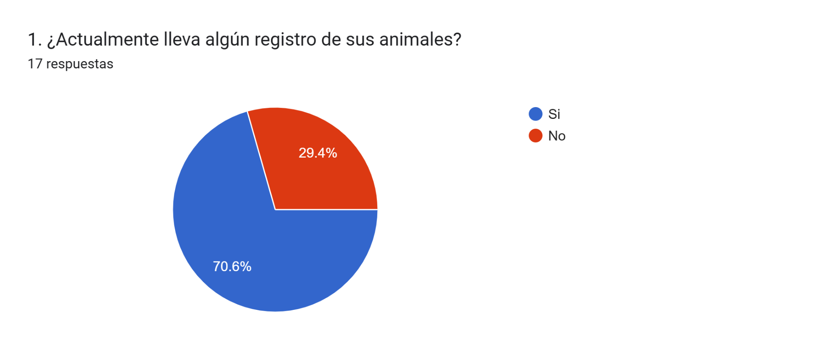
Según los resultados de una encuesta aplicada a 17 personas, el 70,6% dicen que si portan en un registro a sus animales. Por otro lado, el 29.4% no portan consigo un registro para sus animales. Esta información indica que la mayoría positivamente llevan su registro físico a todo lado que vayan.

Grafica 2
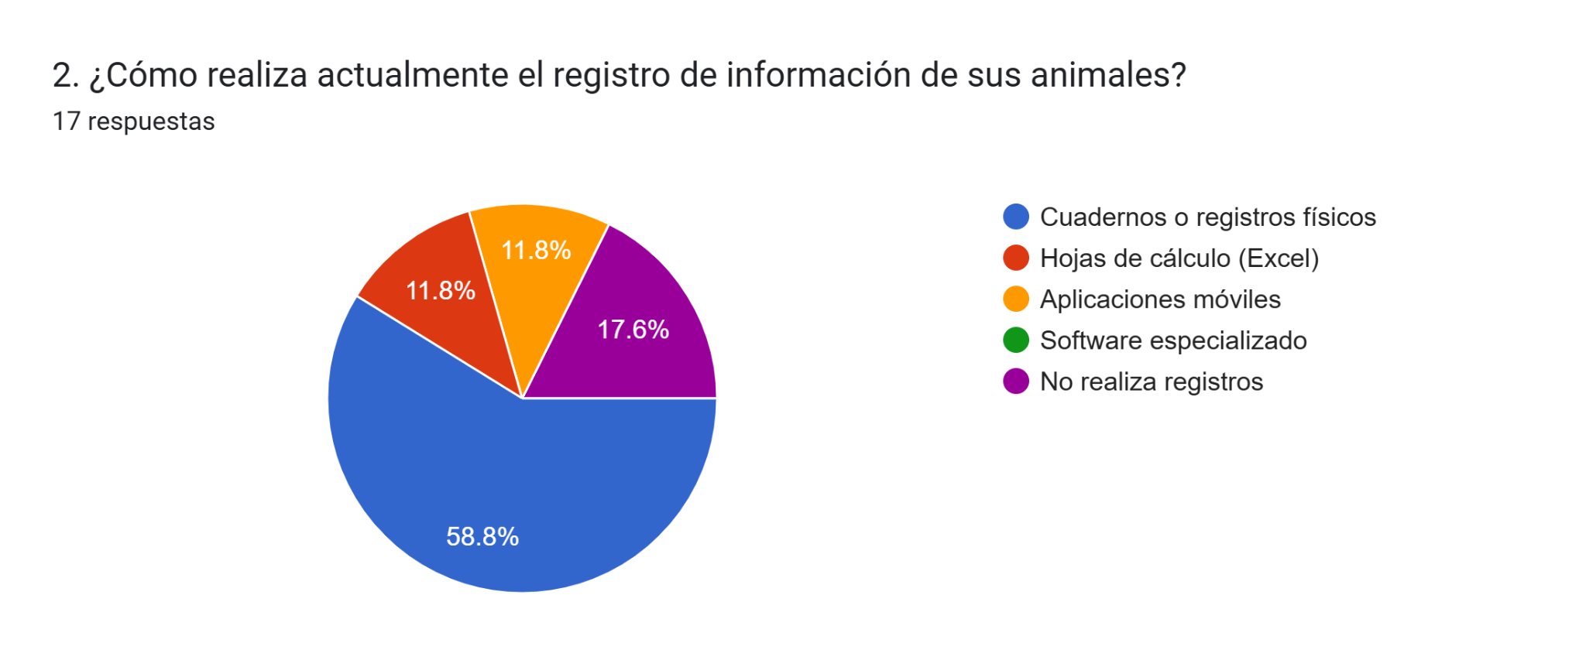
Del total de personas encuestadas, 58,8% de las personas realizan actualmente los registros de sus animales en cuadernos o registros en físico; el 11,8% de las personas los hacen en hojas de cálculo (Excel); el 11,8% de las personas lo hacen en aplicaciones móviles; el17,6% de las personas no realizan registros de sus animales y ninguna de las personas (0%) hacen registros de sus animales en un software especializado. Lo que nos lleva a la conclusión que muy pocas personas utilizan los registros de sus animales en usos tecnológicos y prefieren físicamente.

Grafica 3
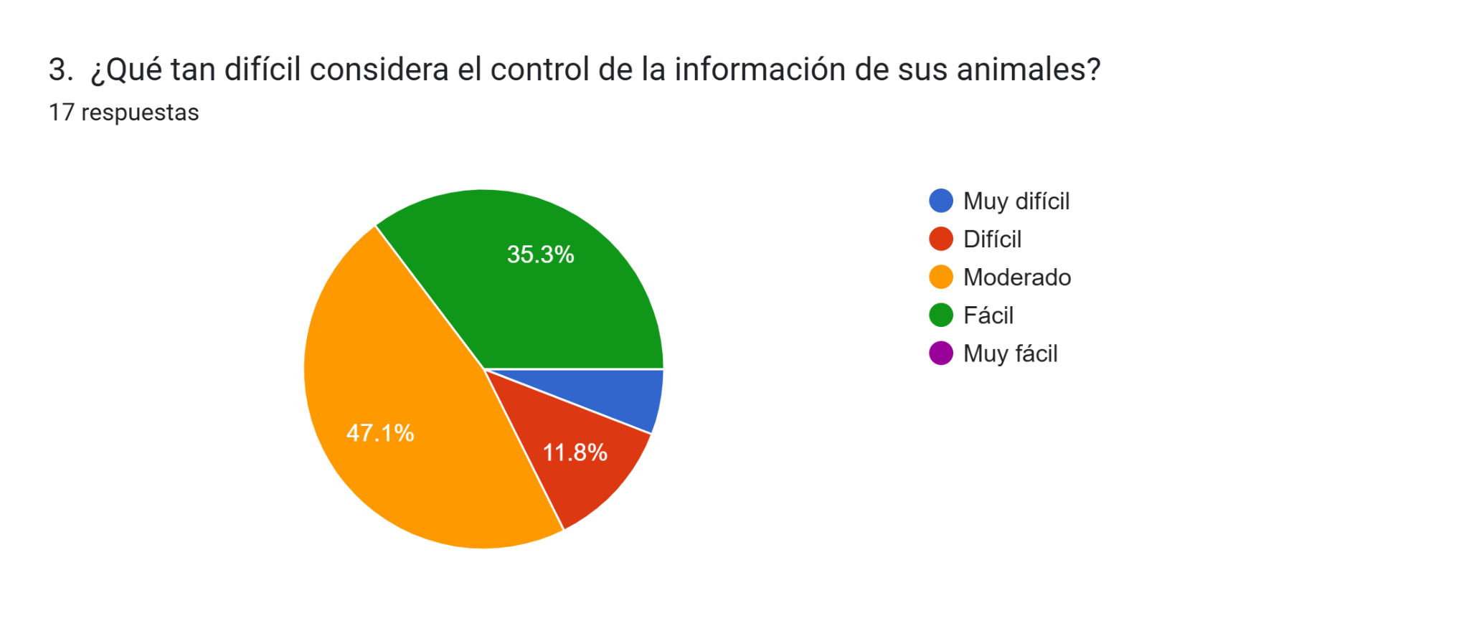
De las 17 personas encuestadas, el 47,1% de las personas dicen que es un nivel moderado controlar el control de la información de los animales; el 35,3% de las personas dicen que es un nivel fácil; el 11,8% de las personas dicen que es un nivel difícil; el 5,1% de las personas dicen que es un nivel muy difícil y ninguna persona (0%) considera un nivel muy fácil. Estos datos nos dicen que moderadamente y difícilmente las personas dicen que es complejo considerar el control de la información de los animales y las otras personas consideran un nivel menos complejo.

Grafica 4
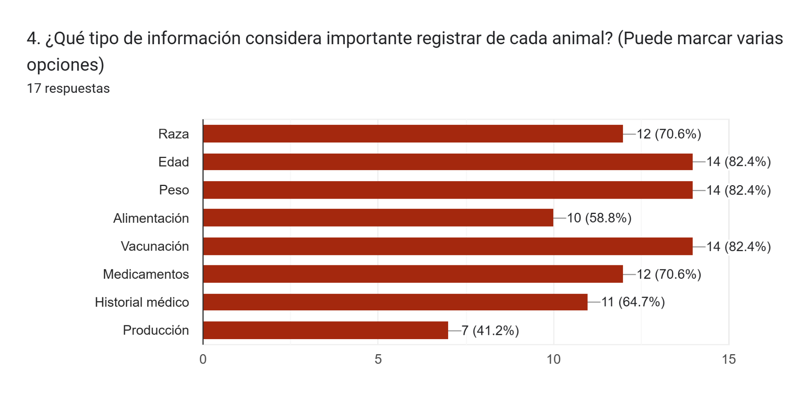
De las 17 personas encuestadas, el 82,4% de las personas con 14 respuestas dicen que para los registros de un animal es importante la edad, el peso y la vacunación; el 70,6% de las personas con 12 respuestas dicen que es importante la raza y los medicamentos; el 64,7% de las personas con 11 respuestas dicen que es importante el historial médico; el 58,8% de las personas con 10 respuestas dicen que es importante la alimentación y el 41,2% de las personas con 7 respuestas dicen que es importante la producción. Todo esto nos lleva que las personas prefieren llevar consigo la edad, el peso y la vacunación en el registro de sus animales.

Grafica 5

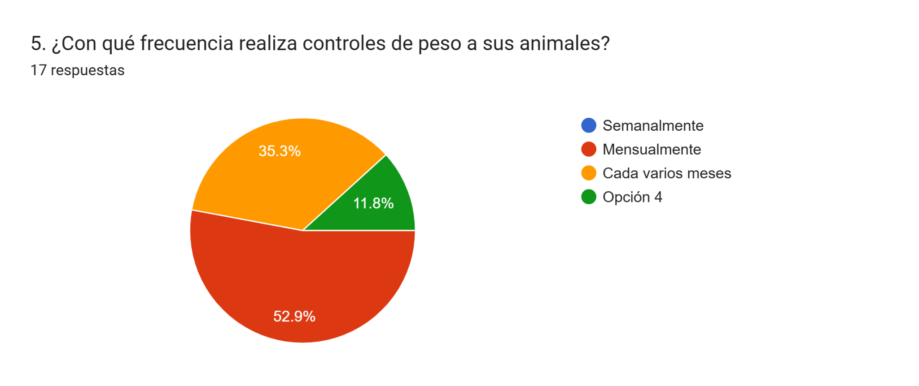
De las 17 personas encuestadas, el 52,9% de las personas realizan mensualmente con frecuencia los controles de peso de sus animales; el 35,3% de las personas lo realizan cada varios meses y el 11,8% lo realizan semanalmente. Lo que se obtiene es que las personas hacen el control de peso del animal en cada mes del año y la minoría entre aproximadamente cada 2 meses o cada 2 semanas.

Grafica 6
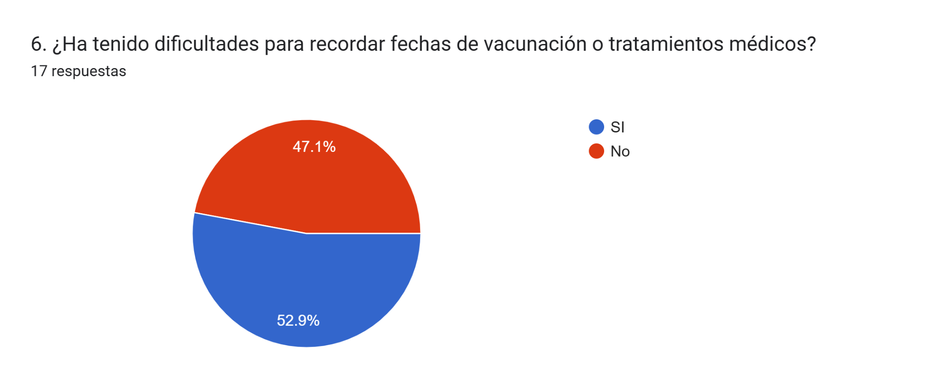
De las 17 personas encuestadas, el 52,9 de las personas han tenido dificultades para recordar la fecha de las vacunaciones o tratamientos médicos de sus animales; por otro lado, el 47,1% de las personas no han tenido esa dificultad. Lo que nos lleva a que más de la mitad de las personas tienden a olvidar las fechas importantes de vacunación y tratamientos médicos de sus animales

Grafica 7
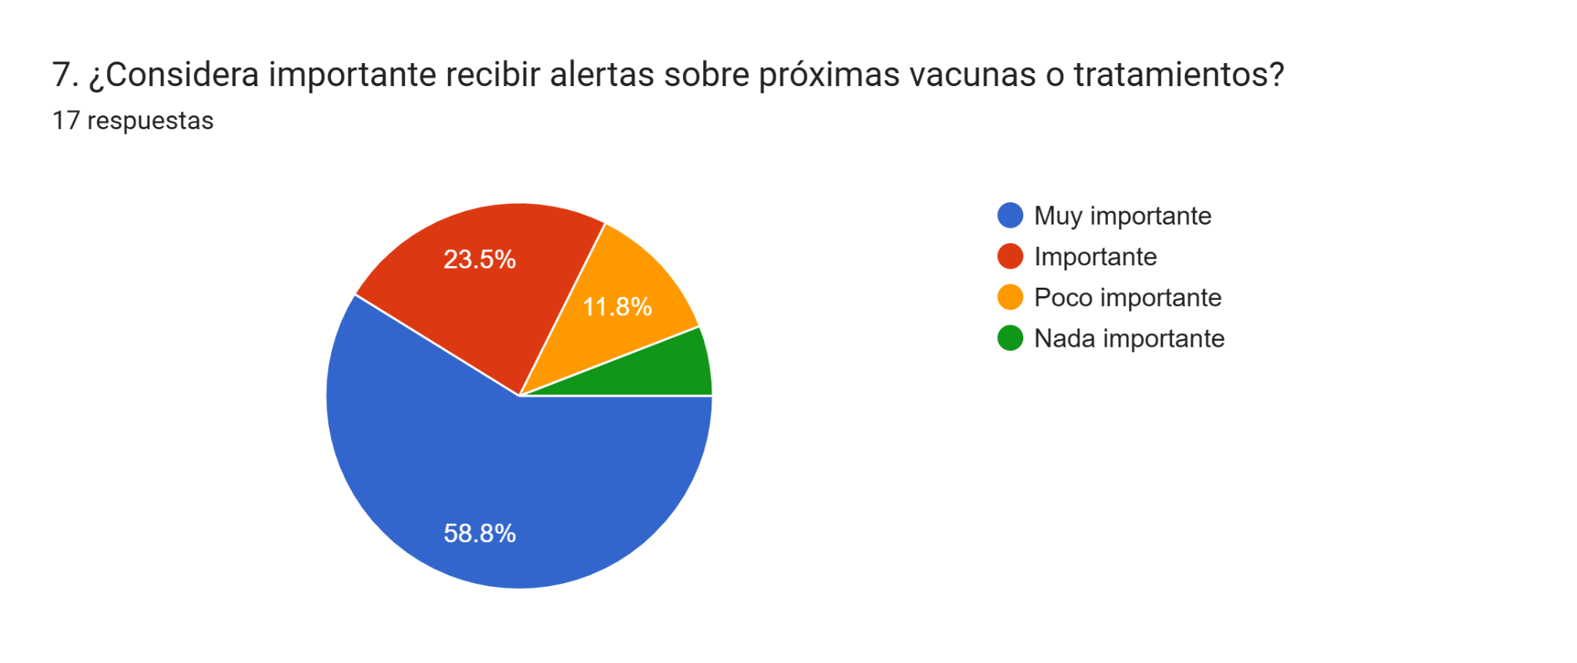
De las 17 personas encuestadas, el 58,8% de las personas consideran muy importante que reciban alertas o notificaciones de próximas vacunas o tratamientos de sus animales; el 23,5% de las personas lo consideran importante; el 11,8% de las personas lo consideran poco importante y el 5,1% de las personas lo consideran nada importante. Lo que nos concluye con que las personas sienten la mayoría de importación para los avisos de próximas vacunas o tratamientos del animal

Grafica 8

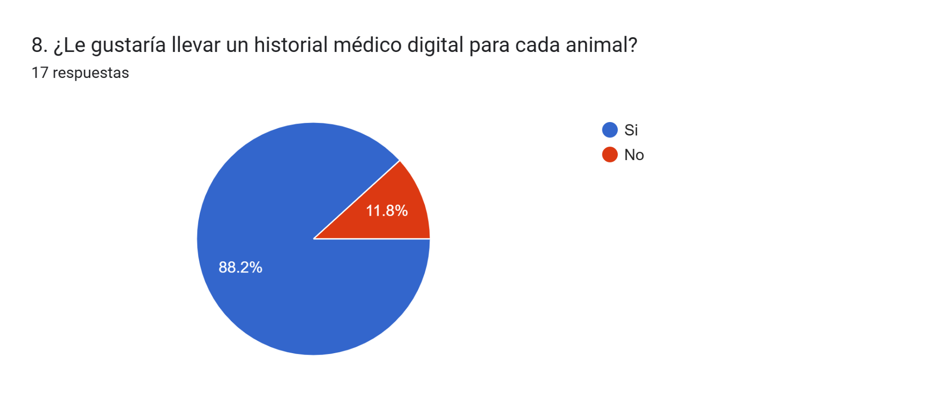
De las 17 personas encuestadas, el 88,2% consideran que si es necesario llevar consigo un historial médico para sus animales; por otro lado, el 11,8% considera que no es necesario. Lo que nos lleva la conclusión de que es necesario que sea necesaria la elaboración de un historial médico de los animales.
Grafica 9
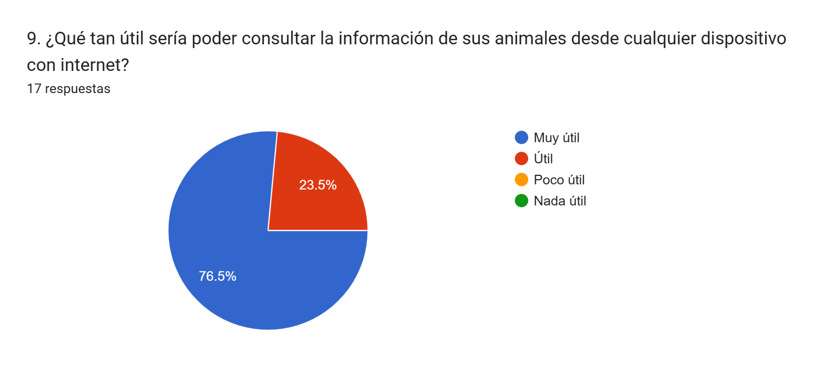

De las 17 personas encuestadas, el 76,5% de las personas consideran que es muy útil poder consultar la información de sus animales desde cualquier dispositivo electrónico con internet; el 23,5% de las personas lo consideran útil y por otro lado ninguna de las personas (0%) lo consideran poco útil y nada útil. Toda la información nos confirma de que las personas dicen que sería útil y funcional llevar la información de sus animales en sus dispositivos con internet.

Grafica 10

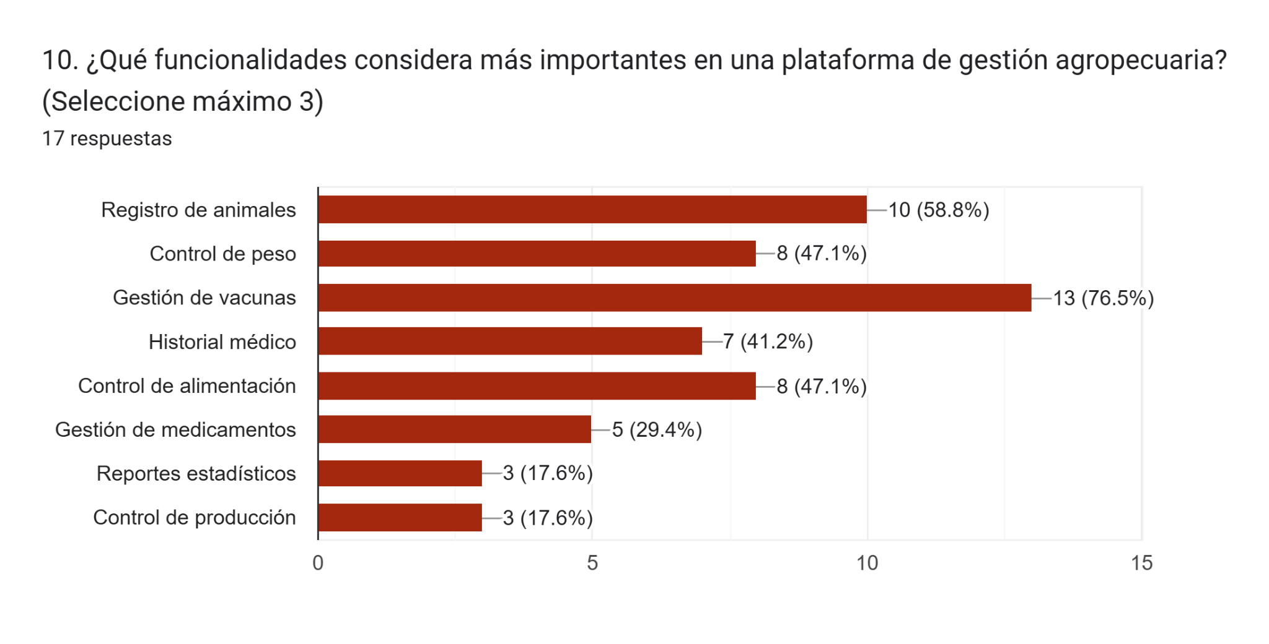
De las 17 personas encuestadas, el 76,5% de las personas con 13 respuestas dicen que la funcionalidad más considerable e importante en la aplicación agropecuaria es la de gestión de vacunas; el 47,1% de las personas con 8 respuestas dicen que la funcionalidad más importante es el control de peso, el historial médico y el control de alimentación; el 29,4% de las personas con 5 respuestas dicen que la funcionalidad más importante es la gestión de medicamentos, y el 17,6% de las personas con 3 respuestas dicen que la funcionalidad más importante es el control de producción y reportes estadístico. Toda esta información nos confirma que las funcionalidades que se emplean como las más importantes son la gestión de vacunas, el control de peso y el control de alimentación.
Grafica 11

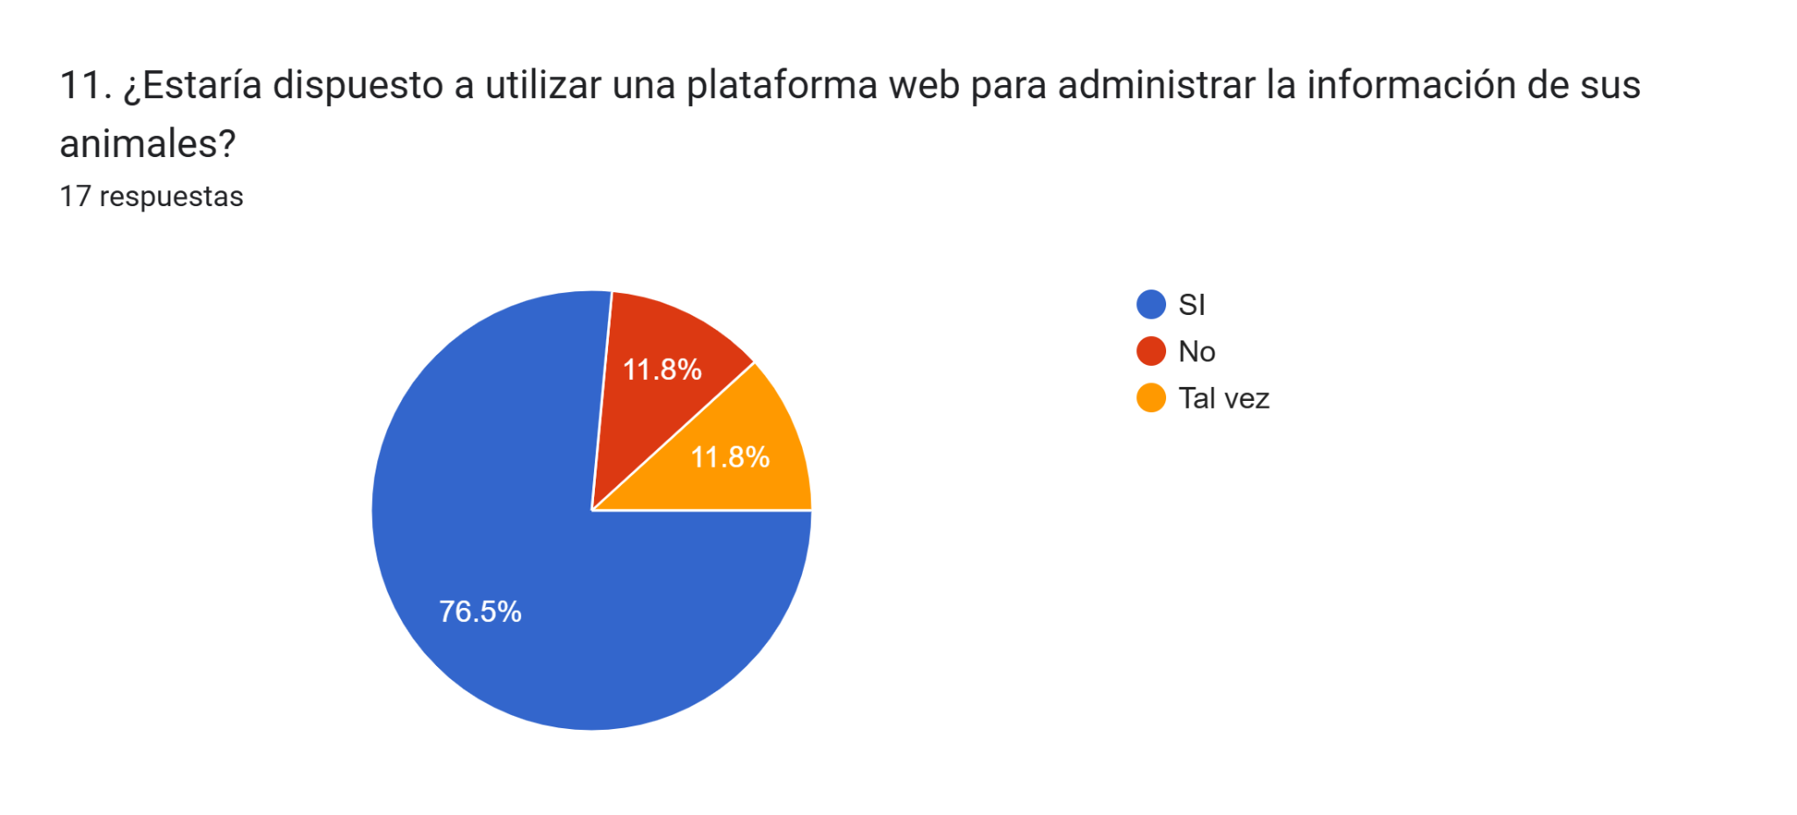
De las 17 personas encuestadas, el 76,5% están dispuestas a utilizar nuestra aplicación web y app para administrar la información de sus animales; el 11,8% no están dispuestas a utilizarla y el 11,8% tal vez la utilizarían. Esto nos dan las buenas expectativas que la mayoría de las personas si están de acuerdo en utilizar nuestra aplicación web y app para el manejo de producción agropecuario.

Grafica 12
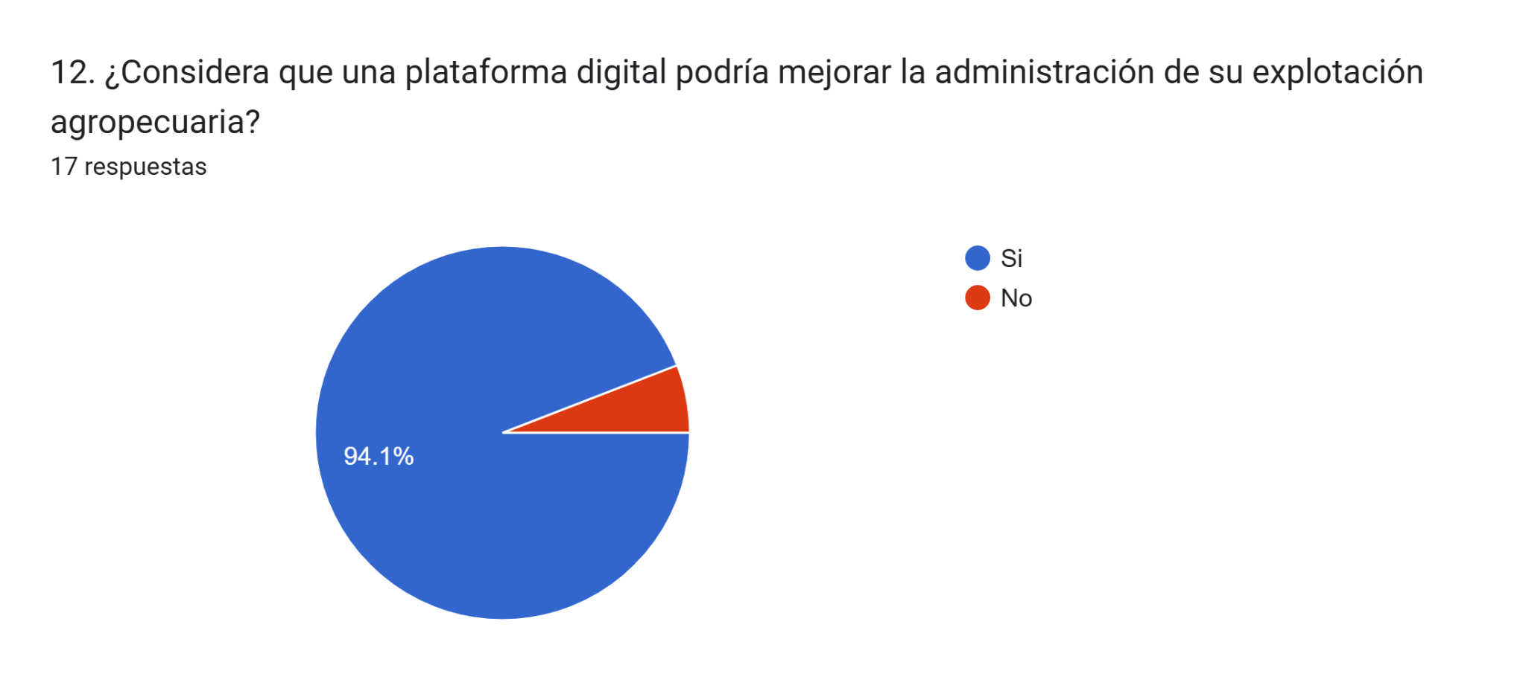
De las 17 personas encuestadas, el 94,1% consideran que estas aplicaciones digitales les podrían mejorar la administración de la explotación agropecuaria; por otro lado, el 5,9% de las personas no lo consideran. Lo que nos confirma de que la app si es considerable para mejorar esta explotación agropecuaria.

PLANTEAMIENTO DEL PROBLEMA

En el sector agropecuario colombiano, la persistencia de métodos manuales para el registro y control de la información productiva genera una baja eficiencia en la gestión de los recursos. La ausencia de herramientas tecnológicas adecuadas dificulta el control preciso de variables como el peso de los animales, la dosificación de medicamentos y la alimentación, lo que incrementa el riesgo de errores que pueden afectar la salud animal y la rentabilidad de los productores.
Asimismo, la falta de registros digitales limita la trazabilidad de la información, dificultando el análisis histórico de los datos y la toma de decisiones estratégicas. Esta problemática se presenta con mayor intensidad en pequeños y medianos productores, quienes generalmente carecen de acceso a soluciones tecnológicas accesibles y adaptadas a sus necesidades.
En consecuencia, surge la necesidad de desarrollar una aplicación web y móvil que permita registrar, organizar y analizar la información productiva de manera eficiente, automatizando procesos clave y contribuyendo a la mejora de la gestión agropecuaria

2.1 Pregunta Orientadora

¿Cómo puede el desarrollo de una aplicación web y móvil permitir a los productores agropecuarios registrar y gestionar de manera eficiente el peso de los animales, calcular automáticamente la dosificación adecuada de medicamentos y controlar la cantidad de alimento suministrado, con el fin de mejorar la organización de la información, reducir errores en los registros manuales y optimizar la toma de decisiones en la gestión de la producción animal?

OBJETIVOS

Objetivo General
Desarrollar un sistema de información web y móvil para la gestión de la producción agropecuaria, que permita el registro del peso de los animales, el control de la alimentación y la automatización de la dosificación de medicamentos, con el propósito de mejorar la precisión de la información y fortalecer la toma de decisiones durante el año 2026.
dentro del entorno escolar.

Objetivos Específicos

- Analizar los requerimientos del sistema mediante la identificación de las necesidades de los productores agropecuarios en relación con el control de peso, alimentación y dosificación de medicamentos.
- Diseñar la arquitectura del sistema, incluyendo la base de datos y las interfaces de usuario, garantizando funcionalidad, eficiencia y facilidad de uso.
- Desarrollar la aplicación implementando las funcionalidades necesarias para el registro de datos, control de alimentación y cálculo automatizado de dosificación de medicamentos.
- Realizar pruebas funcionales y de usabilidad con el fin de identificar y corregir posibles errores, asegurando la calidad del sistema.
- Implementar la aplicación en un entorno real, evaluando su desempeño y nivel de aceptación por parte de los usuarios.
- Realizar el despliegue de la aplicación web y app

4. JUSTIFICACIÓN
El presente proyecto se justifica en la necesidad de optimizar los procesos de gestión en la producción agropecuaria mediante la incorporación de herramientas tecnológicas accesibles y eficientes. Actualmente, muchos productores continúan utilizando métodos manuales para el registro de información, lo que genera errores, pérdida de datos y dificultades en la toma de decisiones.
La implementación de un sistema web y móvil permitirá llevar un control más preciso del peso de los animales, la administración de medicamentos y la alimentación, reduciendo los riesgos asociados a una dosificación incorrecta y mejorando el bienestar animal. Asimismo, facilitará el almacenamiento seguro y organizado de la información, permitiendo su acceso en cualquier momento y desde distintos dispositivos.
Desde el punto de vista tecnológico, la elección de una solución web y móvil responde a la necesidad de acceso multiplataforma y disponibilidad en tiempo real, especialmente en entornos rurales. Además, el uso de una base de datos relacional garantiza la integridad, consistencia y trazabilidad de la información, superando las limitaciones de los registros manuales y permitiendo la generación de reportes que apoyen la toma de decisiones.
En términos económicos, la implementación del sistema contribuirá a la reducción de costos asociados al uso inadecuado de alimentos y medicamentos, mejorando la eficiencia productiva y aumentando la rentabilidad de los productores agropecuario

Misión

La misión del proyecto es diseñar, desarrollar e implementar una aplicación web y móvil innovadora que contribuya a mejorar la gestión de la producción agropecuaria mediante el uso de herramientas tecnológicas. La plataforma permitirá registrar y administrar información relacionada con el peso de los animales, la alimentación, la dosificación de medicamentos y el historial productivo, facilitando el acceso a datos confiables y organizados. A través de esta solución, se busca optimizar la toma de decisiones, reducir los errores derivados de los registros manuales y promover una gestión más eficiente y sostenible en las fincas agropecuarias.
.

Visión

La visión del proyecto es convertirse en una solución tecnológica líder para la gestión de la producción agropecuaria, inicialmente en fincas de pequeños y medianos productores y, a mediano plazo, ampliar su implementación a diferentes regiones del país. Asimismo, se busca que el proyecto sea reconocido por su aporte a la modernización del sector agropecuario, promoviendo una producción más eficiente, sostenible y orientada al bienestar animal. Se aspira a que productores, administradores y técnicos encuentren en la plataforma una solución confiable e innovadora que impulse la productividad, reduzca pérdidas y contribuya al desarrollo tecnológico del campo colombiano.

Alcance del Proyecto
El proyecto “Desarrollo de una aplicación web y app para la gestión de la producción agropecuaria en fincas de pequeños y medianos productores” tiene como propósito diseñar, desarrollar e implementar una plataforma digital que facilite la administración y el control de la producción animal. La aplicación permitirá registrar información relacionada con el peso de los animales, la alimentación, la dosificación de medicamentos y el historial de cada ejemplar, además de generar reportes que apoyen la toma de decisiones. Con esta solución se busca optimizar los procesos de gestión, reducir los errores asociados a los registros manuales y contribuir a una producción agropecuaria más eficiente, organizada y sostenible.

Ámbito de acción

- Se desarrollará una aplicación web y una aplicación móvil compatibles con sistemas Android y navegadores web modernos.

- La plataforma permitirá a los productores agropecuarios y administradores de fincas registrarse, iniciar sesión y gestionar su perfil de forma segura.

- Se implementará un módulo de registro y control de animales, donde se almacenará información como peso, especie, raza, edad, estado de salud y alimentación.

- El sistema calculará automáticamente la dosificación de medicamentos y la cantidad de alimento de acuerdo con el peso y las características de cada animal.

- La aplicación permitirá consultar historiales, generar reportes y visualizar estadísticas que apoyen la toma de decisiones en la producción animal.

- Los administradores podrán gestionar usuarios, supervisar la información registrada y administrar los datos de los animales y de la producción.

- Los administradores podrán gestionar usuarios y supervisar la actividad en la plataforma

Resultados esperados

- Mejora en la gestión y control de la producción animal, mediante el registro organizado del peso, la alimentación y la dosificación de medicamentos.

- Reducción de errores asociados a los registros manuales y mayor precisión en los cálculos de alimentación y medicamentos, contribuyendo al bienestar animal.

- Generación de información confiable y reportes que faciliten la toma de decisiones por parte de productores, administradores y técnicos del sector agropecuario.

- Desarrollo de una plataforma tecnológica estable, con la posibilidad de incorporar nuevas funcionalidades e implementarse en diferentes fincas y explotaciones agropecuarias a mediano y largo plazo.

Limitaciones

- La primera fase del proyecto estará dirigida a productores, administradores y técnicos del sector agropecuario, por lo que inicialmente su implementación se realizará en fincas agropecuarias seleccionadas.

- La aplicación móvil se desarrollará inicialmente para dispositivos con sistema operativo Android, mientras que la aplicación web será compatible con los principales navegadores modernos.

- La primera versión del sistema incluirá únicamente las funcionalidades relacionadas con la gestión agropecuaria, como el registro de animales, control de peso, alimentación, dosificación de medicamentos, generación de reportes y administración de usuarios, dejando la incorporación de nuevos módulos para futuras actualizaciones.

Matriz DOFA
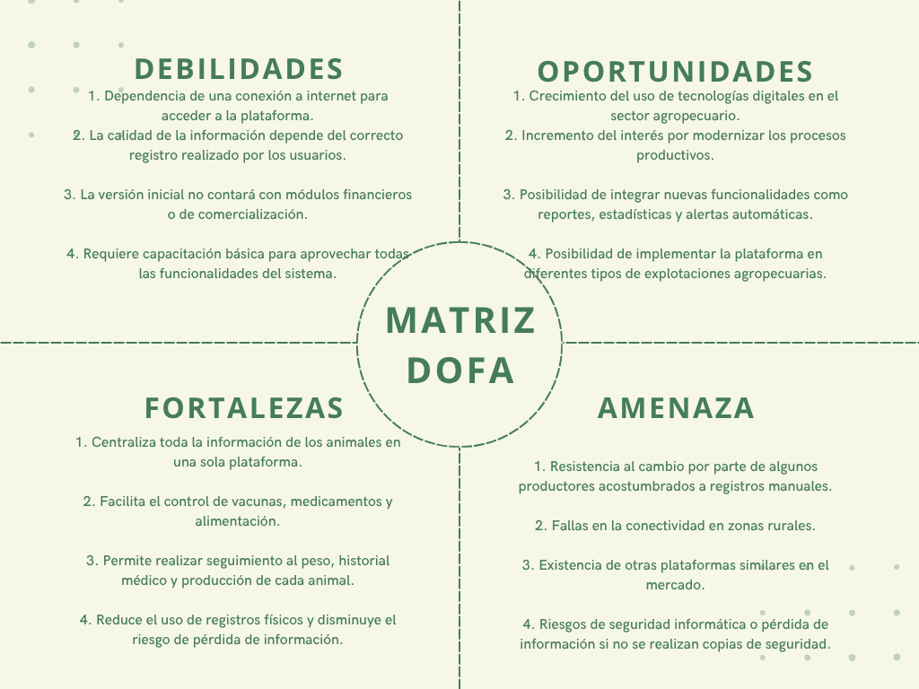

Cronograma de Actividades

 | MESES (SEMANAS)
Actividades | Junio |  |  |  | Julio |  |  |  |  | Agosto |  |  |  | Septiembre |  |  |  | Octubre |  |  |  | Noviembre
Actividades | Semana 1 | Semana 2 | Semana 3 | Semana 4 | Semana 1 | Semana 2 | Semana 3 | Semana 4 | Semana 5 | Semana 1 | Semana 2 | Semana 3 | Semana 4 | Semana 1 | Semana 2 | Semana 3 | Semana 4 | Semana 1 | Semana 2 | Semana 3 | Semana 4 | Semana 1 | Semana 2
1. Fase de Análisis | FASE 1
1.1. Conformacion de grupos
1.2. Generacion de hipótesis
1.3. Realizar recolección de información para
identificar las necesidades de los diferentes usuarios
1.4. Crear Encuesta
1.5.Tabular Información de la Encuesta
1.6. Planteamiento del problema o necesidad que se pretende
solucionar
1.6.1. Pregunta Orientadora
1.7. Justificación del proyecto
1.8. Objetivos
1.8.1. Objetivo General
1.8.2. Objetivos Específicos
1.9. Alcance de Proyecto
1.10. Requerimientos Funcionales
1.11. Requerimientos No Funcionales
1.12. Matriz DOFA
1.13. Organigrama de la Empresa
1.14. Misión
1.15. Visión
2. Fase de Diseño | FASE 2
2.1. Diagramas de Caso de Uso
2.1.1. Diagrama de Caso Uso de Alto Nivel
2.1.2. Diagramas de Caso de Uso Extendido
2.1.3. Flujo Caso de Usos (Tablas)
2.2. Creación de las tablas de la base de Datos
2.2.3. Creación del Modelo Entidad Relación (MER) en la Aplicación DIA
2.2.4. Diagrama de Clases
2.3. Diccionario de Datos de la Base de Datos
2.4. Requerimientos de Hardware
2.5. Requerimientos de Software
2.6. Maquetación Web del Proyecto (MOKUPS de la Aplicación)
2.7 Diagrama de Componetes
2.8. Presupuesto
3. Fase de Desarrollo | FASE 3
3.1. Construcción de la Interfaz Gráfica
3.1.1 Construcción de la Base De Datos
3.1.2. Ejecución de cada uno de los módulos de la aplicación
3.1.3. Mapa de navegación
de la aplicación ( INTERFAZ GRÁFICA.)
3.1.4. Integración de la Base De Datos con la Interfaz Gráfica
3.1.5. Pruebas de Funcionacionalidad y desempeño de la Aplicación
4. Fase de Evaluación | FASE 4
Ajustes y corrección
Documentación
Certificación y graduación

Organigrama

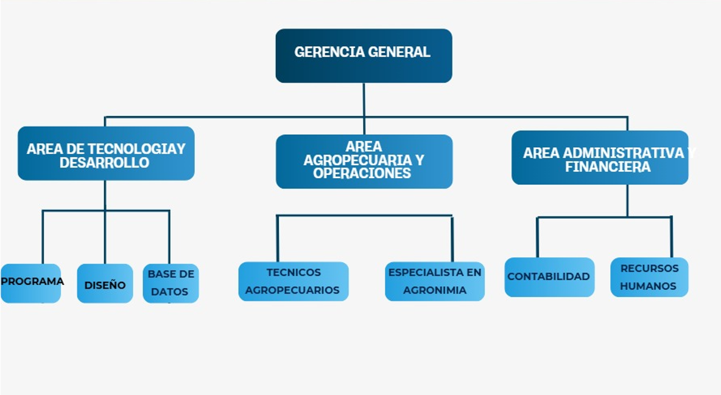

4.7 Modelo Canvas

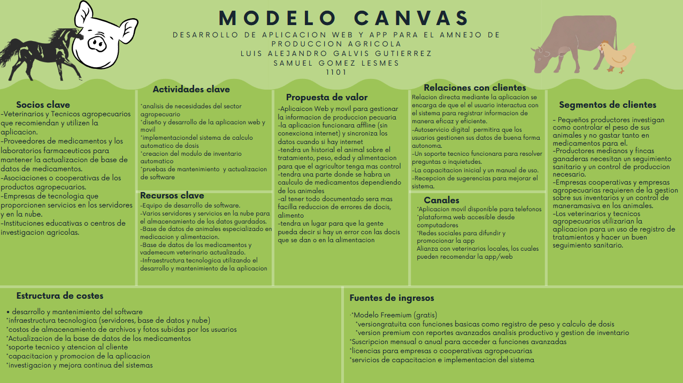

4.8 Prosupuesto

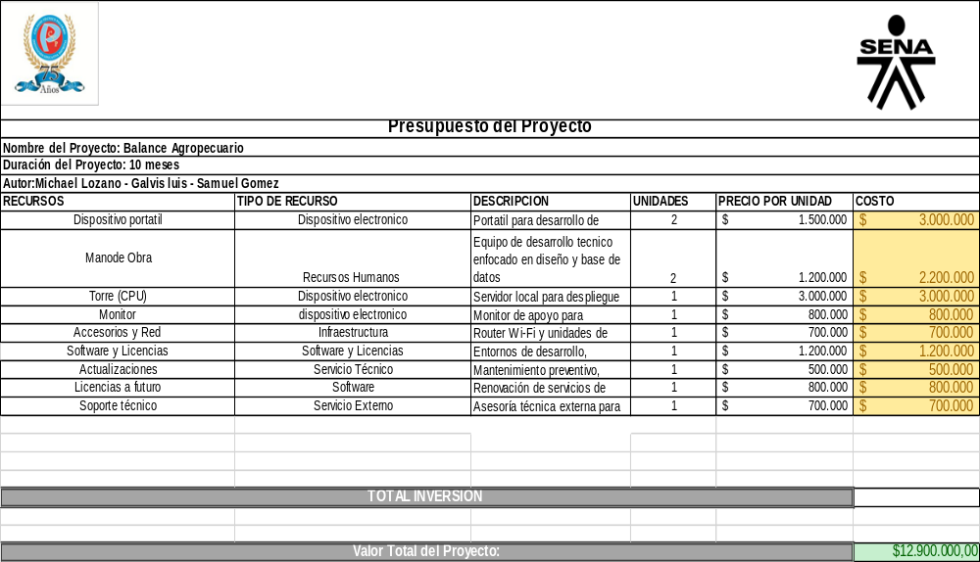

5. DISEÑO DEL SISTEMA: FUNCIONALIDADES

5.1 Requerimientos Funcionales

Tabla 1 Requisitos Funcionales: registrar usuarios
Código | Requisitos Funcionales
RQF001 | Nombre: Registro del usuario
RQF001 | Descripciones sistema deberá registrar los datos personales del usuario
RQF001 | (nombre, correo y contraseña), así validando que el correo no se duplique y que los campos obligatorios sean efectivamente diligenciados.
RQF001 | Usuarios: Productores y Administradores

Tabla 2 Requerimiento Funcional: Iniciar sesión

Código | Requisitos Funcionales
RQF002 | Nombre: Inicio de sesión
RQF002 | Descripciones sistema deberá autenticar al usuario mediante credenciales
RQF002 | cifradas, implementando el manejo de sesiones seguras a través de controles de intentos fallidos de acceso.
RQF002 | Usuarios: Productores y Administradores

Tabla 3 Requerimiento Funcional: Registrar animal
Código | Requisitos Funcionales
RQF003 | Nombre: Registro de los animales
RQF003 | Descripción: El sistema deberá almacenar la información del animal (nombre, especie, edad y raza), así asegurándose de la integridad de los datos y su
RQF003 | correcta relación dentro de la base de datos.
RQF003 | Usuarios: Productores

Tabla 4 Requerimiento Funcional: Registrar peso
Código | Requisitos Funcionales
RQF004 | Nombre: Registro de peso
RQF004 | Descripción: El sistema registrar y actualizar el peso de los animales, permitiendo
RQF004 | llevar su historial por fechas para el seguimiento del crecimiento.
RQF004 | Usuarios: Productores

Código | Requisitos Funcionales
RQF005 | Nombre: Control de alimentación
RQF005 | Descripción: El sistema deberá registrar el suministro de alimento indicando el
RQF005 | tipo de insumo y la cantidad en kilogramos (kg), garantizando la validación de las unidades de medida.
RQF005 | Usuarios: Productores

Tabla 6 Requisito Funcional: Calcular dosificación
Código | Requisitos Funcionales
RQF006 | Nombre: Cálculo de dosificación
RQF006 | Descripción: El sistema deberá calcular la dosis de medicamento mediante una
RQF006 | regla de negocio definida, multiplicando el peso del animal por un factor de dosificación previamente establecido.
RQF006 | Usuarios: Productores

Tabla 7 Requisito Funcional: Registrar medicamentos
Código | Requisitos Funcionales
RQF007 | Nombre: Registro de medicamentos
RQF007 | Descripción: El sistema deberá registrar la información del medicamento
RQF007 | aplicado, incluyendo nombre, dosis administrada y fecha de aplicación.
RQF007 | Usuarios: Productores

Código | Requisitos Funcionales
RQF008 | Nombre: Consulta del historial
RQF008 | Descripción: El sistema deberá permitir la visualización del historial clínico y
RQF008 | nutricional de cada animal mediante filtros por identificación y rangos de las fechas.
RQF008 | Usuarios: Productores, administradores

Tabla 9 Requisito Funcional: Generar reportes
Código | Requisitos Funcionales
RQF009 | Nombre: Generación de reportes
RQF009 | Descripción: El sistema deberá generar reportes de crecimiento y control en
RQF009 | formato PDF, basado en un periodo determinado (por ejemplo ya sea sobre su primer semestre o ultimo trimestre sus datos si hay cambios o no).
RQF009 | Usuarios: Productores, Administradores

Tabla 10 Requisito Funcional: Notificaciones
Código | Requisitos Funcionales
RQF010 | Nombre: Notificaciones
RQF010 | Descripción: El sistema deberá enviar alertas de medicación a través del correo electrónico del usuario, con una anticipación de 15 minutos respecto a la hora programada.
RQF010 | Usuarios: Productores

Tabla 11 Requisito Funcional: Gestionar datos
Código | Requisitos Funcionales
RQF011 | Nombre: gestión de datos
RQF011 | Descripción: El sistema permitirá la edición de los registros únicamente a los usuarios con rol de administrador, manteniendo un registro o log de cambios para garantizar toda la trazabilidad de la información.
RQF011 | Usuarios: Administradores

5.2 Requerimientos No Funcionales

Tabla 20 Requerimientos No Funcional: usabilidad

Código | Requisitos No Funcionales
RQNF001 | Nombre: Registro de usuario
RQNF001 | Descripción: El sistema deberá permitir registrar usuarios mediante nombre, correo electrónico y contraseña, validando que el correo no se encuentre registrado previamente.

Tabla 21 Requerimiento No Funcional: rendimiento

Código | Requisitos No Funcionales
RQNF002 | Nombre: Inicio de sesión
RQNF002 | Descripción El sistema deberá permitir a los usuarios iniciar sesión mediante correo y contraseña para acceder a las funcionalidades correspondientes a su rol..

Tabla 22 Requerimiento No Funcional: disponibilidad

Código | Requisitos No Funcionales
RQNF003 | Nombre: Gestión de animales
RQNF003 | Descripción: El sistema deberá permitir registrar, consultar, actualizar y eliminar la información de cada animal, incluyendo identificación, especie, raza, edad y estado de salud

Código | Requisitos No Funcionales
RQNF004 | Nombre: Registro de peso
RQNF004 | Descripción: El sistema deberá permitir registrar y actualizar el peso de los animales, almacenando la fecha de cada medición para llevar un historial de crecimiento.

Código | Requisitos No Funcionales
RQNF005 | Nombre: Control de alimentación
RQNF005 | Descripción :El sistema deberá permitir registrar el tipo y cantidad de alimento suministrado a cada animal, utilizando unidades de medida como kilogramos.

Código | Requisitos No Funcionales
RQNF006 | Nombre: Cálculo de alimento
RQNF006 | Descripción El sistema deberá calcular la cantidad recomendada de alimento de acuerdo con el peso y las características registradas del animal

Código | Requisitos No Funcionales
RQNF007 | Nombre: Registro de medicamentos
RQNF007 | Descripción: El sistema deberá permitir registrar los medicamentos aplicados a cada animal, incluyendo nombre del medicamento, dosis y fecha de aplicación.

Código | Requisitos No Funcionales
RQNF008 | Nombre: Cálculo de dosificación
RQNF008 | Descripción El sistema deberá calcular automáticamente la dosis de medicamento correspondiente según el peso del animal y el factor de dosificación establecido.

5.3 Identificación de Casos de Uso
Tabla 30 registrar usurario

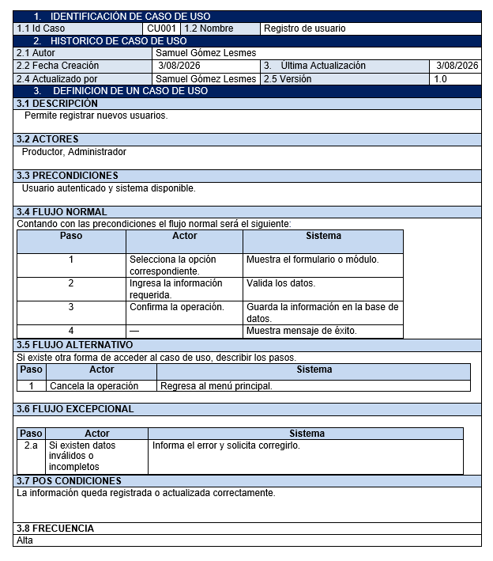

tabla 31 iniciar sesión

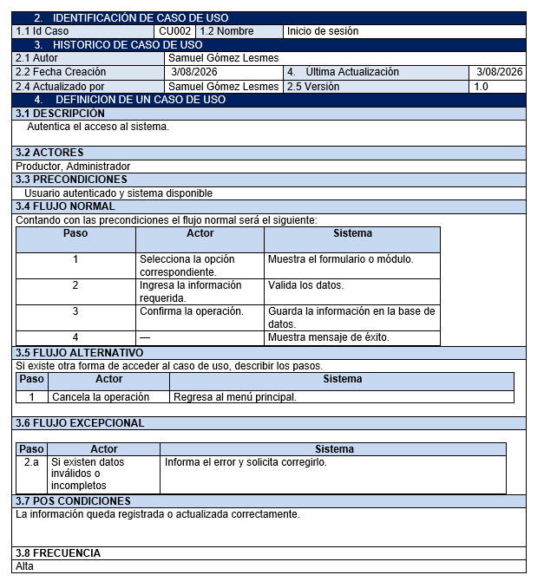

tabla 32 Registrar animal

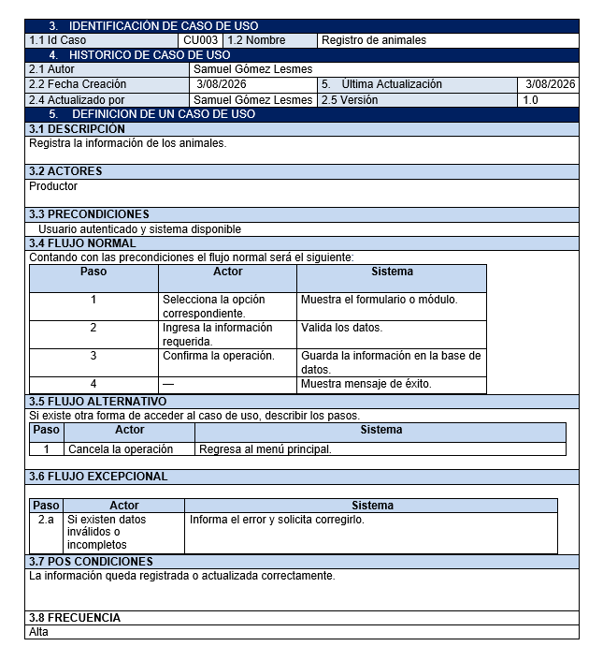

tabla 33 Registrar estudiante

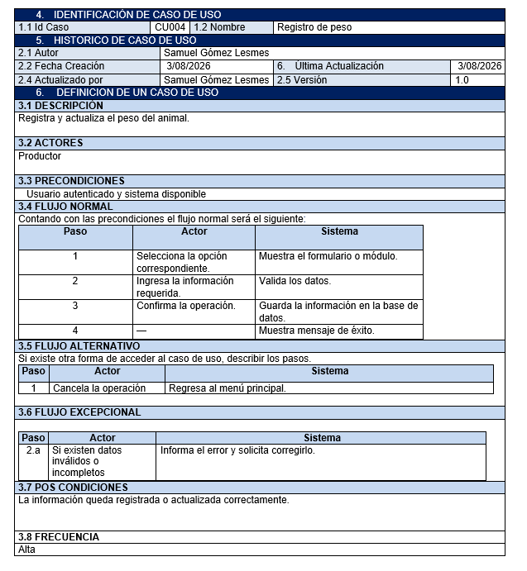

tabla 34 Controlar alimentación

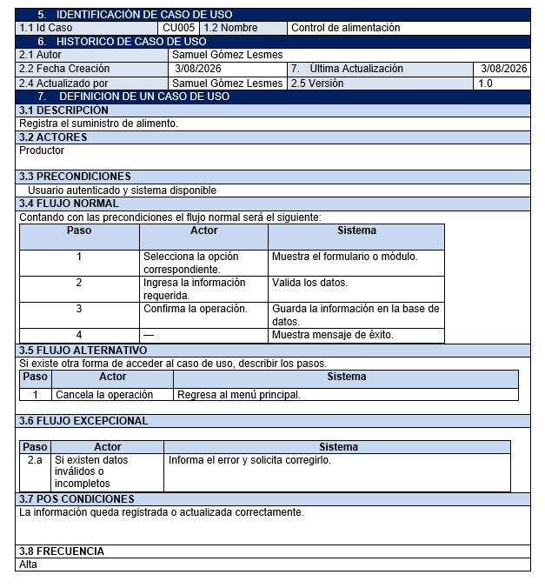

tabla 35 Calcular dosificación

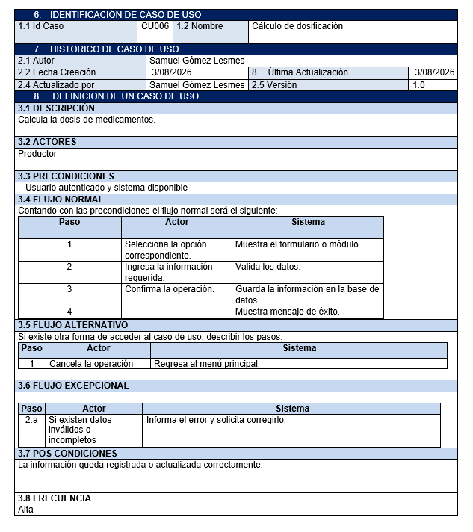

tabla 36 Registrar medicamentos

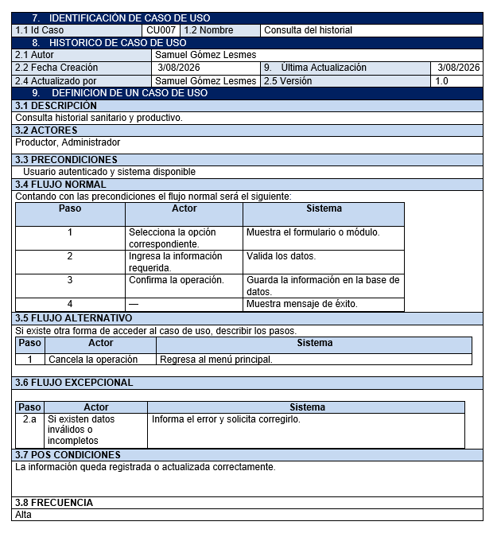

tabla 37 Consultar Historial

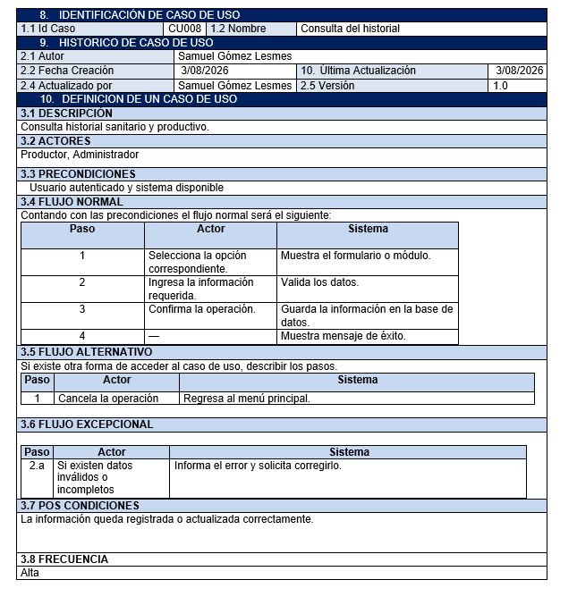

tabla 38 Generar reportes

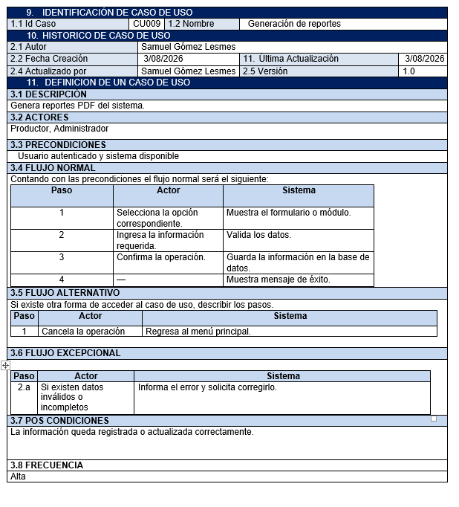

tabla 39 Notificaciones

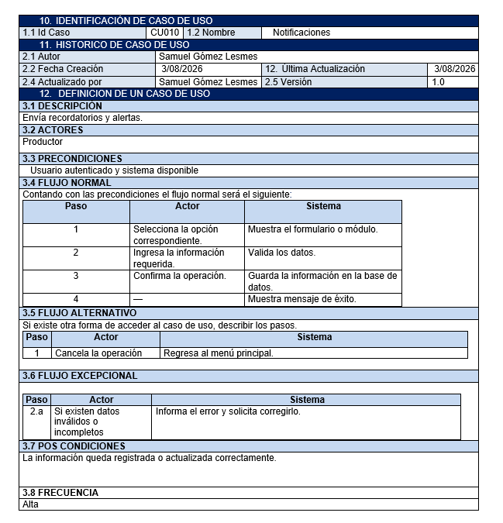

tabla 40 Gestionar datos

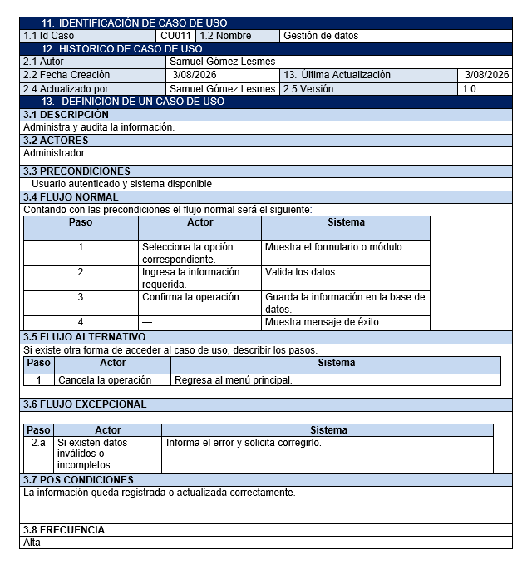

5.4 Diagramas de Uso de Alto Nivel

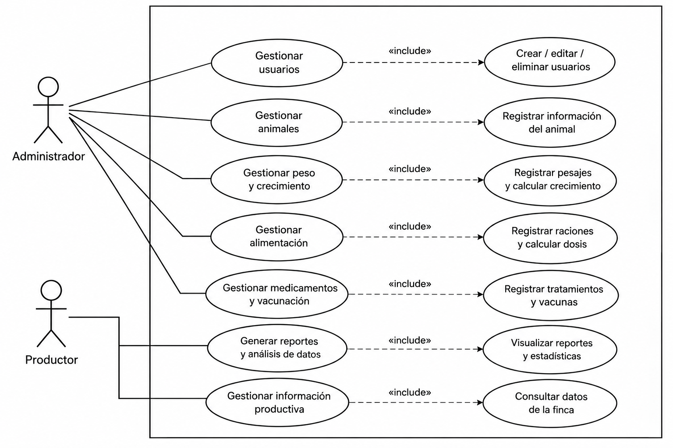

Figura 49 Caso de uso de Alto Nivel

5.5 Diagramas de Caso de Uso Extendido
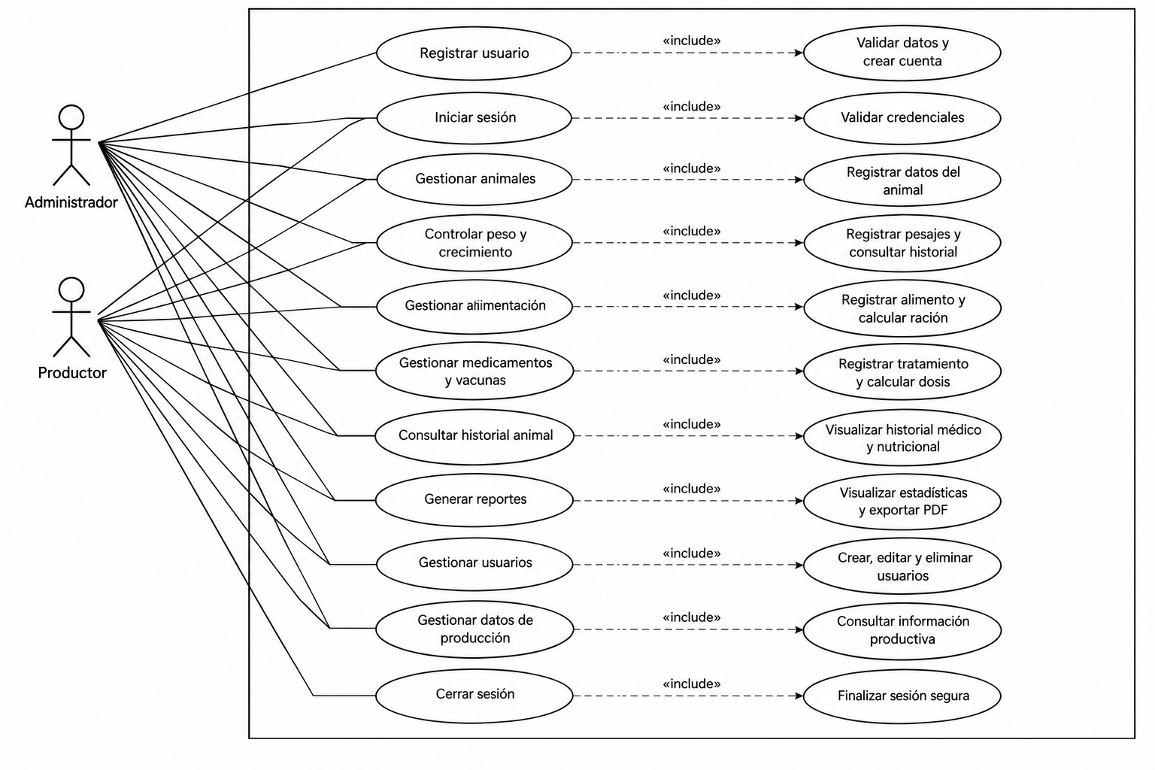

5.12.1 CUDO01 Registrar Sistema

Figura 49 CUDO01: registrar usuarios
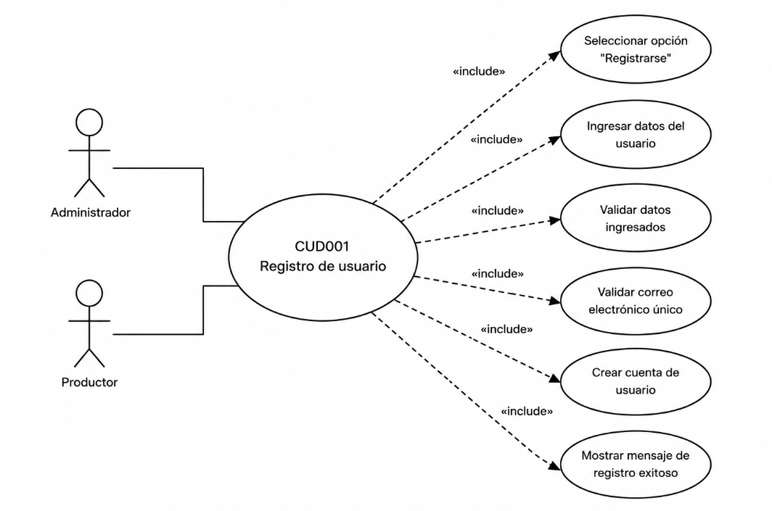

5.12.2 CUDO02 Registrar Sistema

Figura 50 CUDO02: iniciar sesión

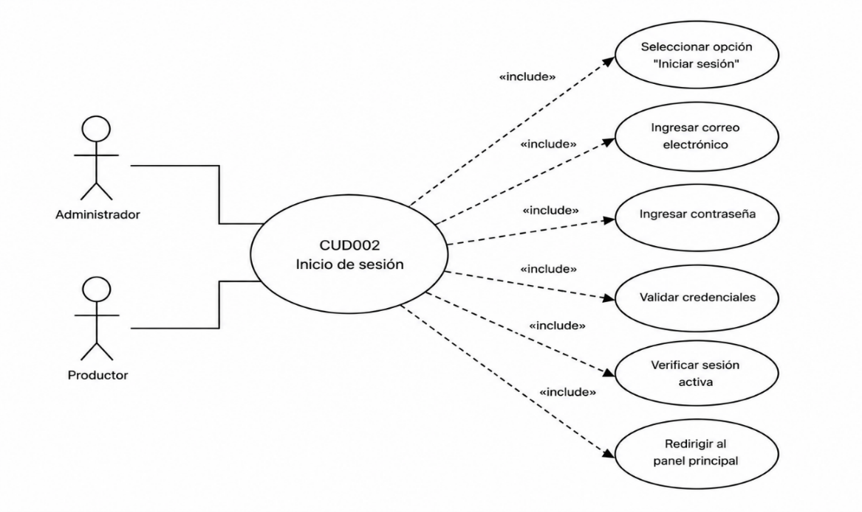

5.12.2 CUDO03 Gestión de Animales

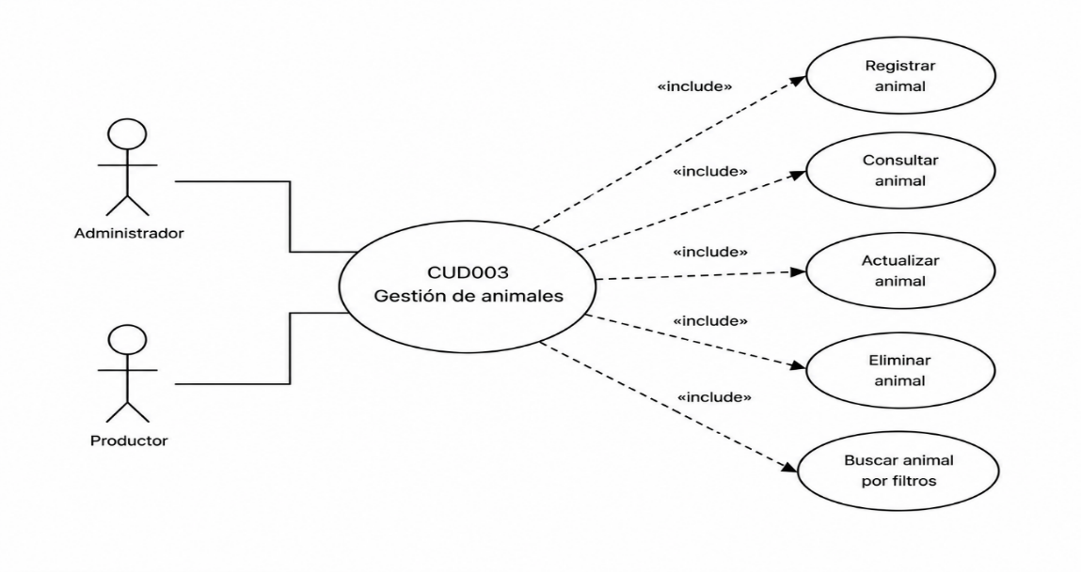

5.12.2 CUDO04 Registro de Peso

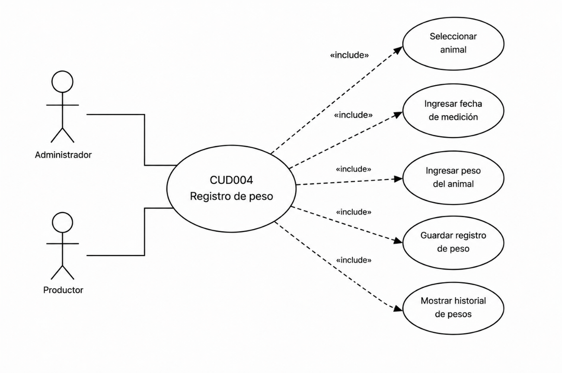

5.12.2 CUDO05 Registro de Alimetos

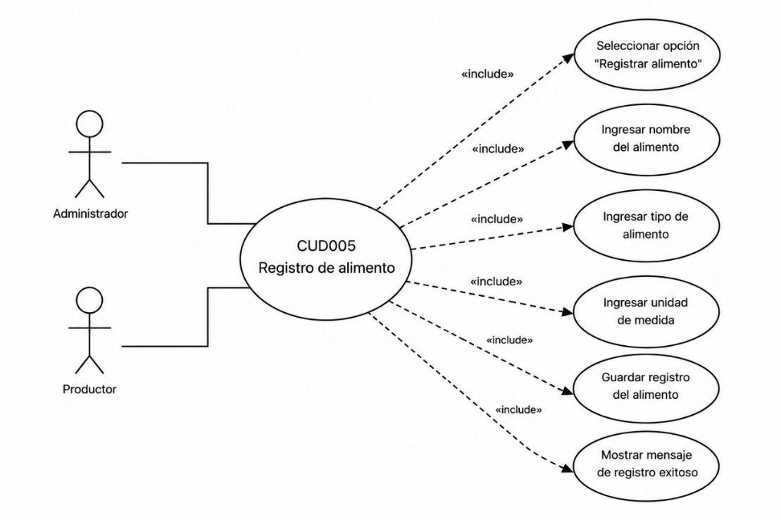

5.12.2 CUDO06 Registro de Medicamentos

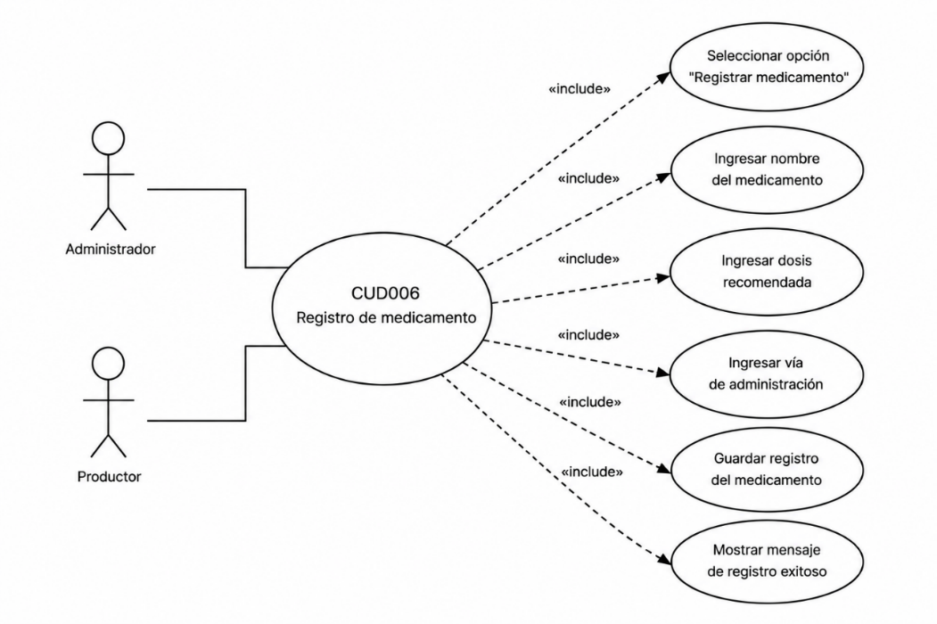

5.12.2 CUDO07 Consultar de Reportes

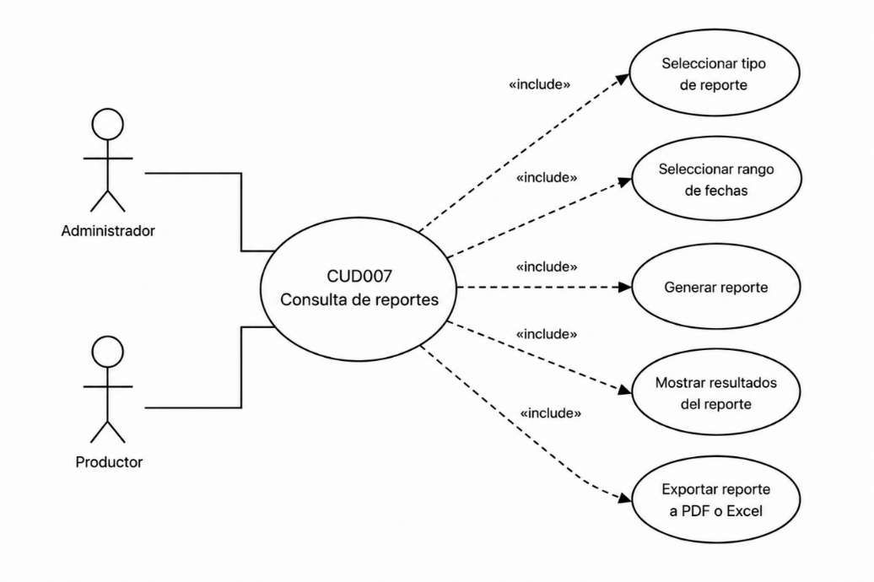

5.12.2 CUDO08 Gestión de Usuarios

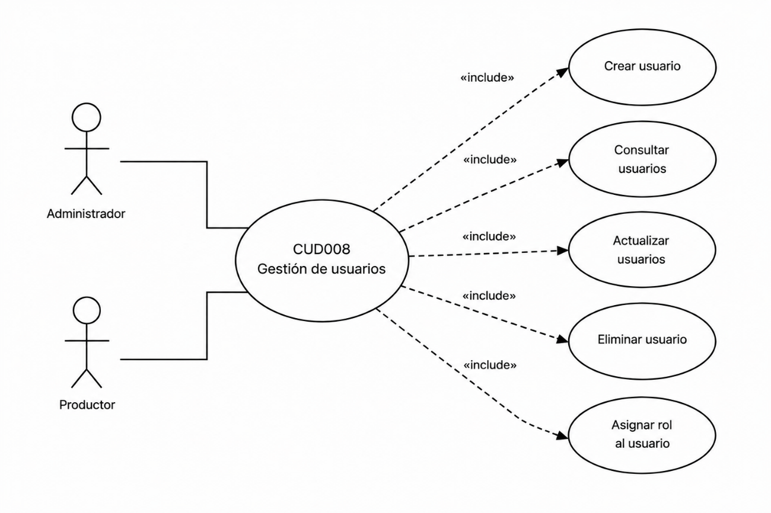

5.12.2 CUDO09 Gestión de Productos
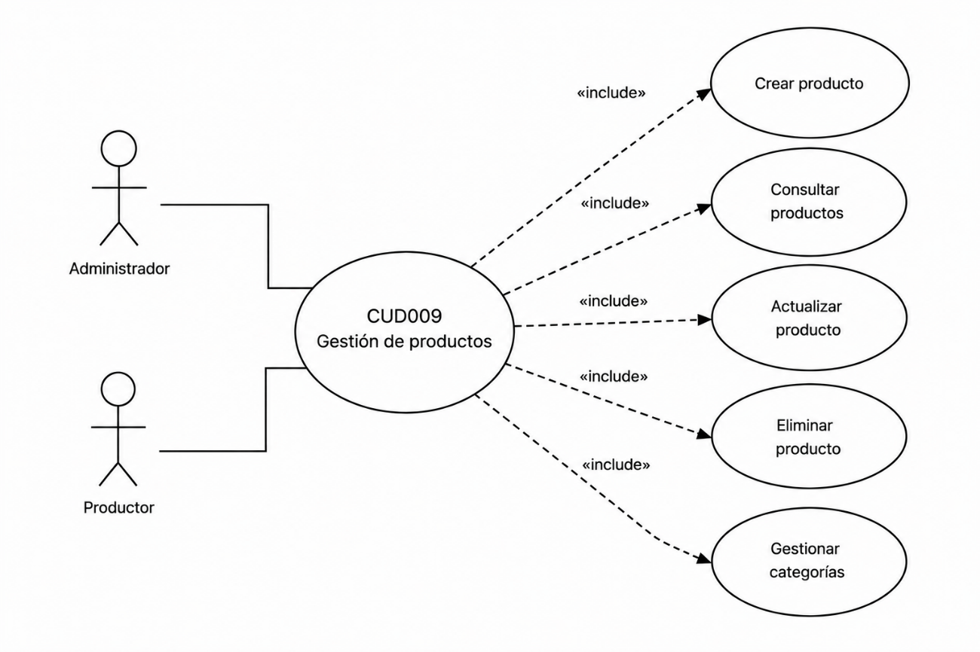

5.12.2 CUDO010 Gestión de Animales

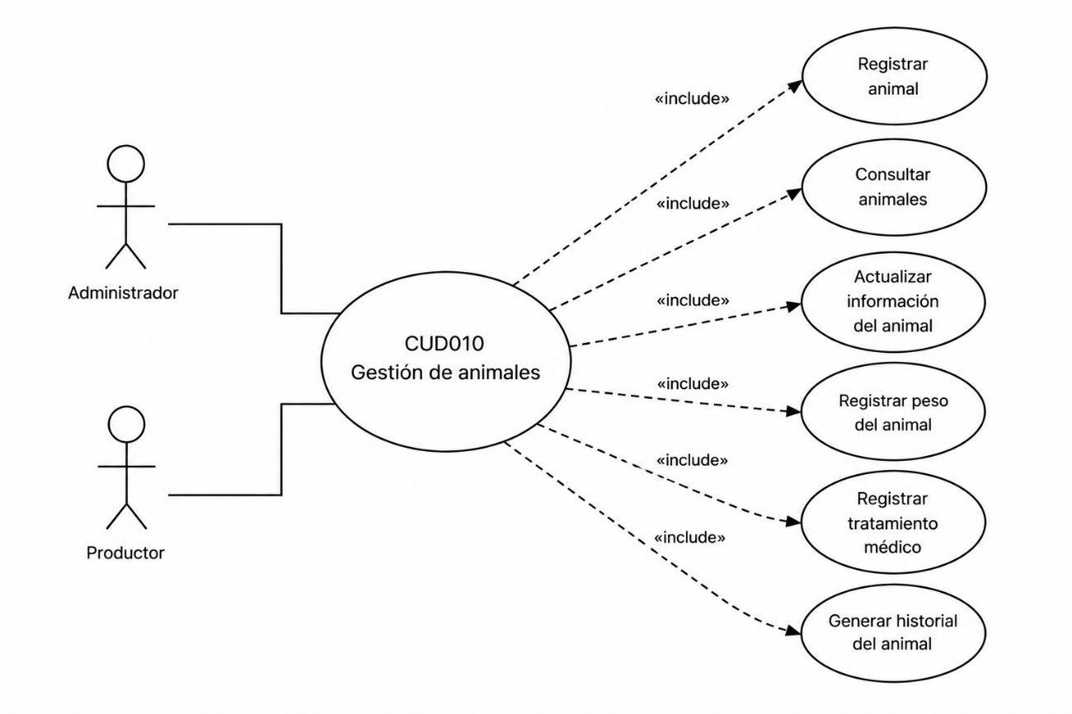

5.12.2 CUDO011 Gestión de Alimentos (Registro de Alimentos y Raciones)

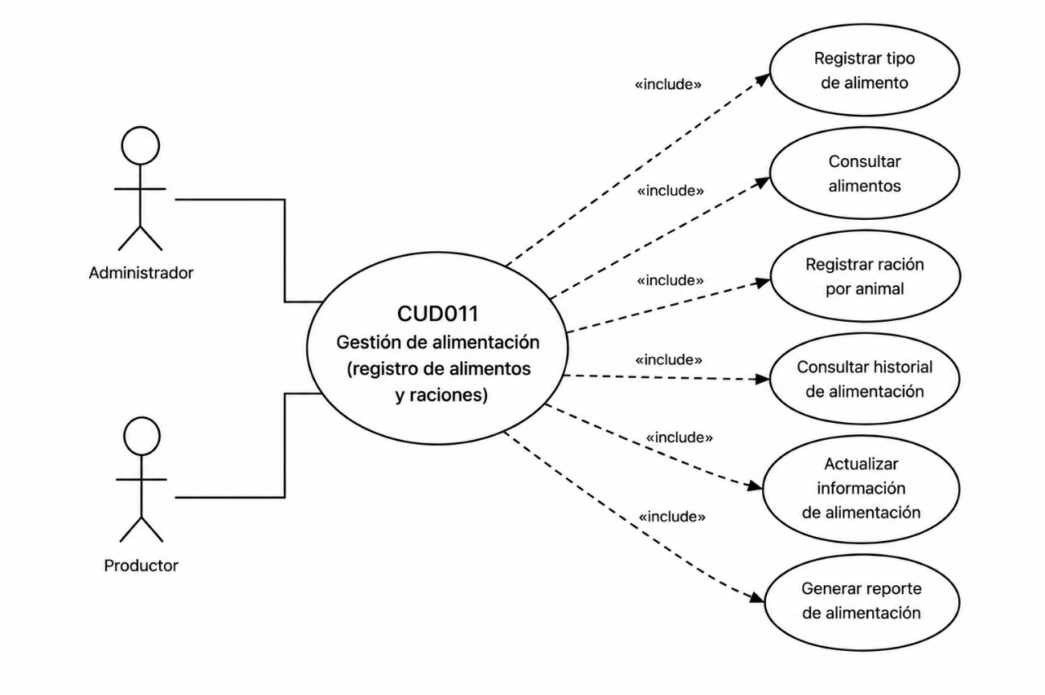

5.12.3 CUDO003: cerrar sesión

Figura 51 CUDO003: cerrar
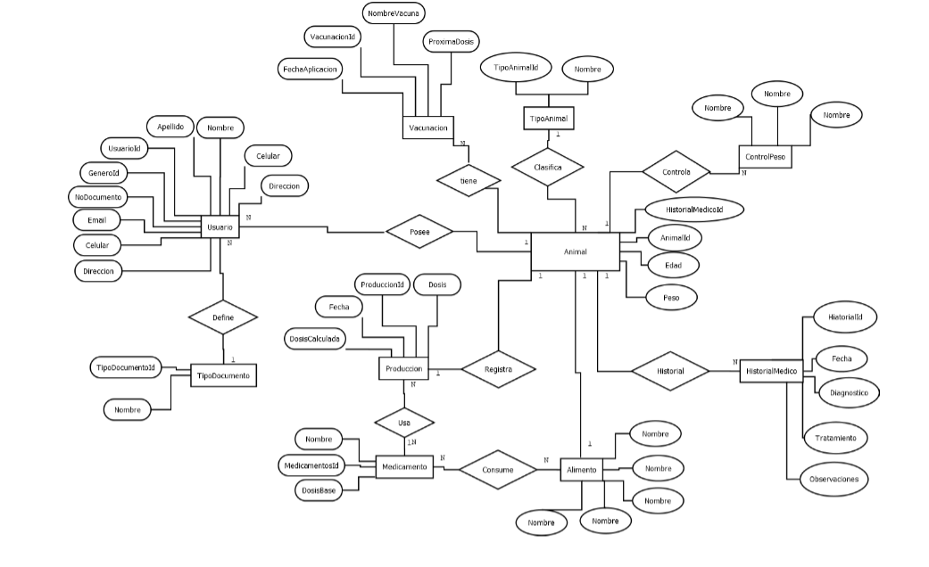

Figura 68 Modelo Entidad Relación - MER



5.6 Diagrama de Clase
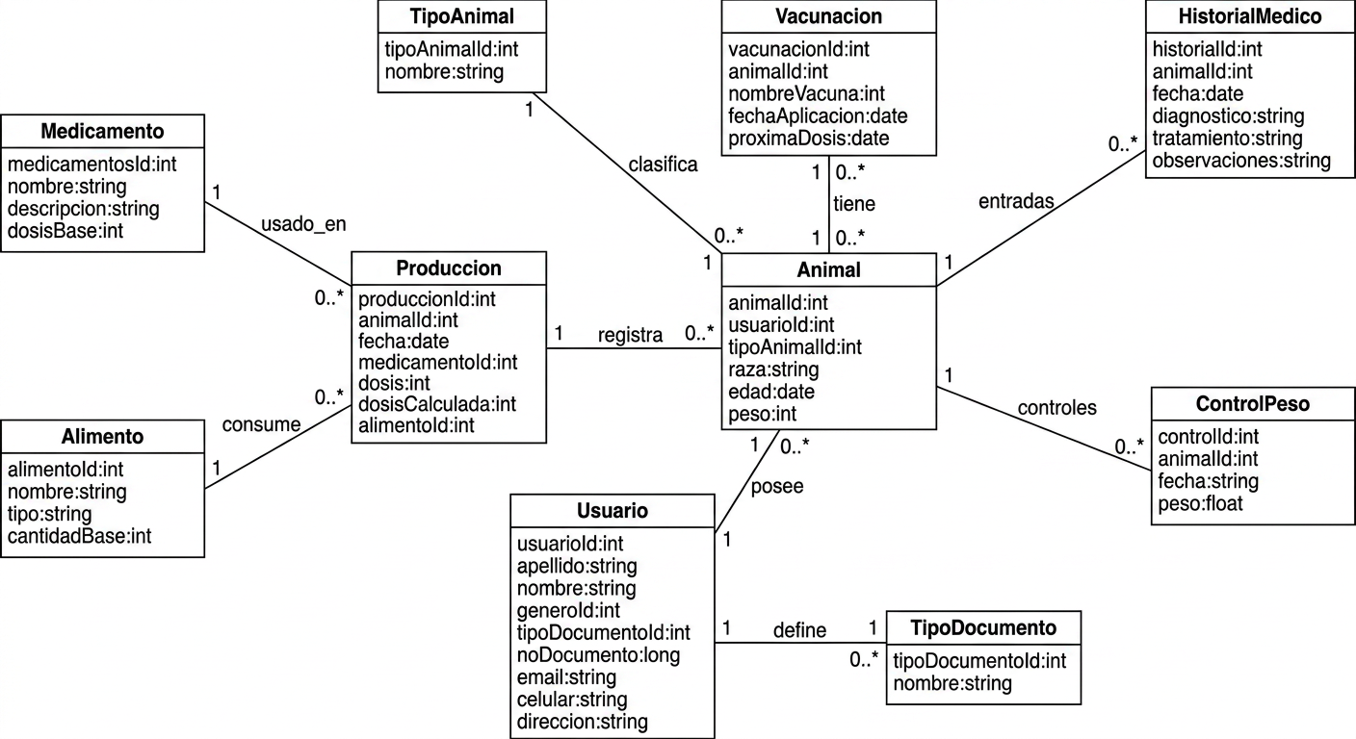
Figura 69 diagrama de clase

5.7 Diccionario de Datos

5.15.1 Tabla1: Usuario

Tabla71 Diccionario de datos Usuario
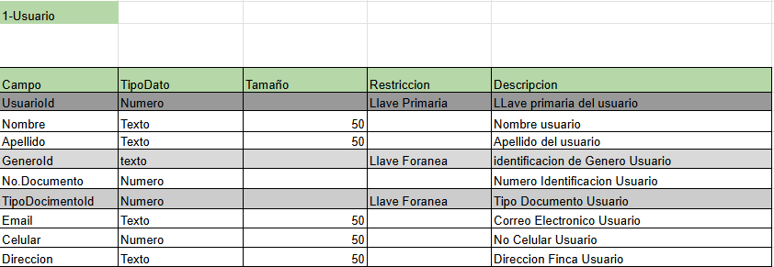

Tabla 2: TipoDocumento

Tabla72 Diccionario de datos: TipoDocumento

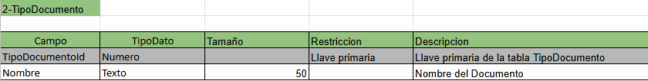

5.15.3 Tabla 3: Animal

Tabla73 Diccionario de datos: Animal

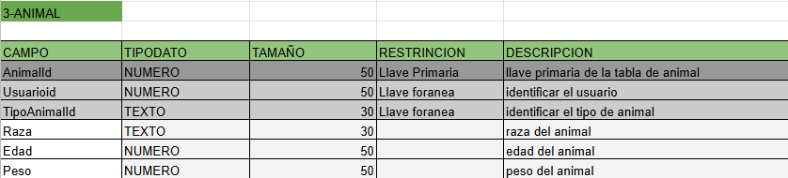

5.15.4 Tabla 4: Producción

Tabla74 Diccionario de datos: Producción
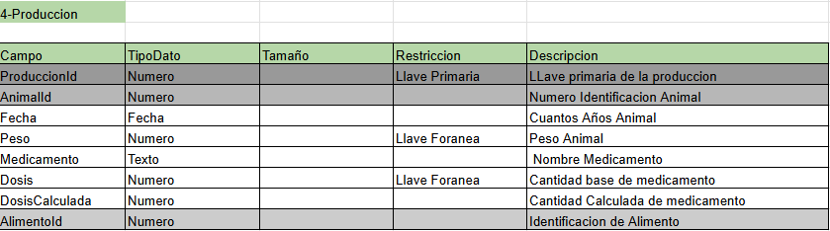

5.15.5 tabla5: TipoAnimal
Tabla75 Diccionario de datos: TipoAnimal

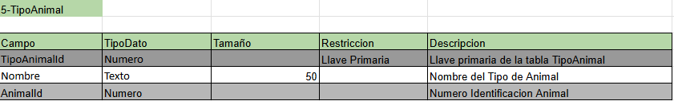

5.15.6 tabla6: Medicamento

Tabla76 Diccionario de datos: Medicamento

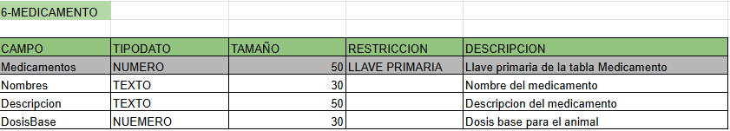

5.15.7 tabla7: Alimento

Tabla77 Diccionario de datos: Animal

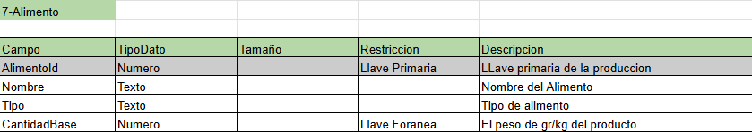

5.15.8 tabla8: HistorialMedico
Tabla78 Diccionario de datos: HistorialMedico

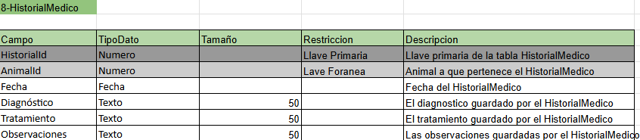

5.15.9 tabla9: Vacunación
Tabla79 Diccionario de datos: Vacunación

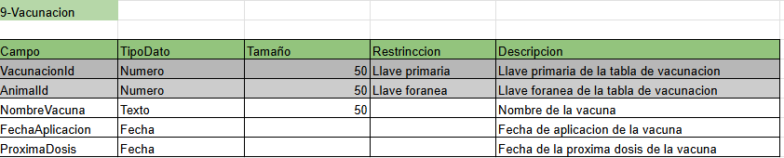

5.15.10 tabla10: ControlPeso
Tabla80 Diccionario de datos: ControlPeso

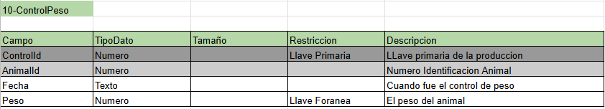



Diagrama de Componentes

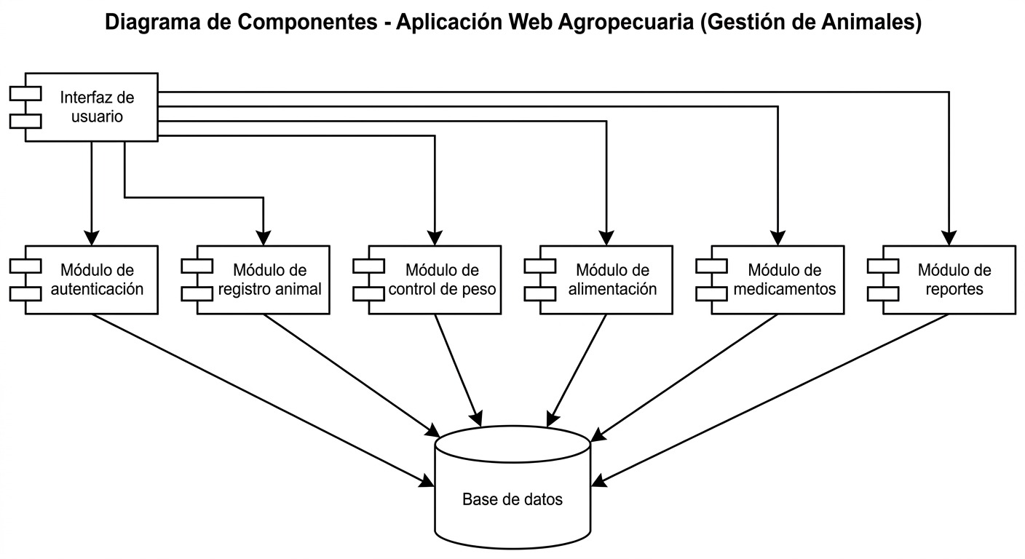

Requerimientos de Software

Requerimiento | Programa
Sistema Operativo | Windows 10 (compatible con Windows 11 y Linux para servidores)
OFFice | Microsoft Word, Microsoft Excel (para documentación y reportes)
Motor Base | MySQL (gestión de datos de estudiantes, preguntas y respuestas)
Lenguaje Programacion | Python (implementación de IA generativa, Google Colab para prototipos y pruebas)
Interfaz Gráfica | HTML5, CSS3, JavaScript (para front-end de la aplicación web)
Aplicación Móvil | Flutter (para desarrollo de app multiplataforma: Android e iOS)

Requerimientos de Hardware
- Procesador (CPU):

  - Mínimo: 8 núcleos, 2.5 GHz (ej. Intel Xeon Silver o AMD EPYC).

  - Recomendado: 16 núcleos, 3.0 GHz o superior (para mayor concurrencia y rapidez).

- Memoria RAM:
  - Mínimo: 32 GB.

  - Recomendado: 64 GB o más (para entrenamiento ligero y ejecución de modelos de IA generativa).

- Disco Duro (Espacio):

  - Mínimo: 1 TB SSD (para sistema, modelos y base de datos).

  - Recomendado: 2 TB SSD NVMe (rápida lectura/escritura de datos y almacenamiento de logs, datasets, backups).

DESARROLLO DEL PROYECTO
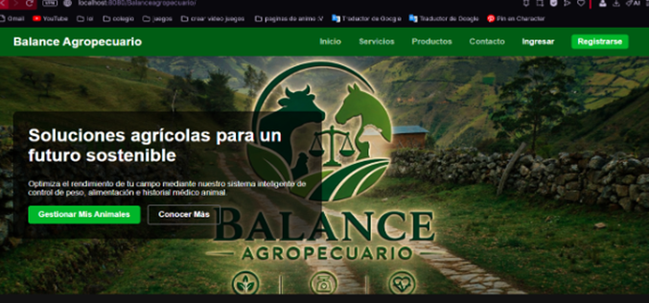

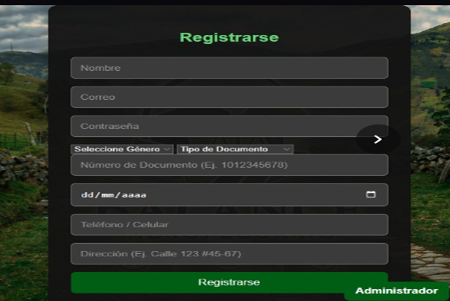

7. GLOSARIO
1. Aplicación web: software al que se accede mediante un navegador para gestionar y consultar información.
2. Base de datos: conjunto organizado de información que permite almacenar, consultar y actualizar los registros del sistema.
3. PHP: lenguaje de programación utilizado para procesar las solicitudes y ejecutar la lógica del servidor.
4. MySQL: sistema de gestión de bases de datos utilizado para almacenar la información de Balance Agropecuario.
5. PDO: herramienta de PHP que permite conectarse a la base de datos y ejecutar consultas.
6. Animal: registro que contiene información de identificación y características del animal administrado en la plataforma.
7. Control de peso: registro del peso de un animal en una fecha determinada para llevar un seguimiento de su evolución.
8. Dosificación: cantidad de medicamento que corresponde administrar según los criterios establecidos para el animal.
9. Historial médico: registro de diagnósticos, tratamientos, observaciones y otros datos relacionados con la salud del animal.
10. Servidor web: software que permite ejecutar y atender las solicitudes de una aplicación web, como Apache.

8. CONCLUSIONES
El desarrollo del proyecto Balance Agropecuario permitió diseñar y construir una aplicación web orientada a mejorar la gestión de la producción agropecuaria, facilitando la organización y el control de la información de los animales. Durante el proyecto se trabajó en la identificación de las necesidades de los usuarios, la definición de los objetivos, los requerimientos funcionales y no funcionales, y las reglas de negocio que orientan el funcionamiento del sistema.
Asimismo, se desarrolló la estructura de la aplicación utilizando PHP, HTML, CSS, JavaScript y MySQL, con herramientas como Visual Studio Code y XAMPP. Se organizaron los módulos de usuarios, registro y gestión de animales, control de peso, alimentación, medicamentos, vacunación, historial médico y administración. También se elaboró la documentación técnica, incluyendo la arquitectura del sistema, el diagrama entidad-relación, el diccionario de datos, la estructura del código fuente, los procedimientos de instalación, las medidas de seguridad, el mantenimiento y las pruebas técnicas.
En conclusión, Balance Agropecuario representa una alternativa tecnológica para facilitar el manejo de la información y apoyar la toma de decisiones en las fincas de pequeños y medianos productores. El proyecto permitió aplicar los conocimientos adquiridos en programación, bases de datos y desarrollo web, además de comprender la importancia de documentar adecuadamente un sistema para facilitar su instalación, mantenimiento y futuras mejoras. De esta manera, se establece una base para continuar fortaleciendo la plataforma y contribuir a una gestión agropecuaria más organizada, eficiente y confiable.

